Информационная система «Управление бюджетным процессом Ленинградской области»
Подсистема бюджетного учета учреждений

Рабочая инструкция по документу «Решение о признании объектов нефинансовых активов (Ф. 0510441)»

На ___ листах

2025 год
Оглавление
ТЕРМИНЫ И ОПРЕДЕЛЕНИЯ 5
УЧАСТНИКИ ПРОЦЕССА 5
1 ЭТАП СОЗДАНИЕ ДОКУМЕНТА 6
2 ЭТАП ДОЗАПОЛНЕНИЕ БУХГАЛТЕРОМ 24
3 ЭТАП ОЗНАКОМЛЕНИЕ ОТВЕТСТВЕННЫМ ИСПОЛНИТЕЛЕМ С РЕЗУЛЬТАТОМ ИСПОЛНЕНИЯ ЗАДАЧИ 32
4 ЭТАП ГОЛОСОВАНИЕ И ПОДПИСАНИЕ ЧЛЕНАМИ КОМИССИИ 33
5 ЭТАП ГОЛОСОВАНИЕ И ПОДПИСАНИЕ ПРЕДСЕДАТЕЛЕМ КОМИССИИ 37
6 ЭТАП ПРОВЕРКА КВОРУМА ПРИНЯТИЯ РЕШЕНИЙ 42
7 ЭТАП ОЗНАКОМЛЕНИЕ ОТВЕТСТВЕННЫМ ИСПОЛНИТЕЛЕМ С РЕЗУЛЬТАТОМ ИСПОЛНЕНИЯ ЗАДАЧИ 44
8 ЭТАП ОТРАЖЕНИЕ В УЧЕТЕ 46
10 ЭТАП ОЗНАКОМЛЕНИЕ ОТВЕТСТВЕННЫМ ИСПОЛНИТЕЛЕМ С РЕЗУЛЬТАТОМ ИСПОЛНЕНИЯ ЗАДАЧИ 49
Приложение 1 50
Приложение 2 53

Решение о признании объектов нефинансовых активов (ф. 0510441) (далее - Решение комиссии (ф. 0510441)) применяется для оформления Комиссией субъекта учета решения о признании объектов нефинансовых активов и служит для принятия к бухгалтерскому учету объектов основных средств, нематериальных активов, непроизведенных активов, материальных запасов, в отношении которых устанавливается срок эксплуатации, биологических активов.
Решение комиссии (ф. 0510441) формируется при:
- Признании объектов нефинансовых активов в связи с их приобретением;
- С созданием хозяйственным способом;
- При реконструкции (модернизации), дооборудовании.
Решение комиссии (ф. 0510441) формируется на каждый объект недвижимого имущества, на объекты движимого имущества Решение комиссии (ф. 0510441) может формироваться как на каждый объект нефинансовых активов, так и на группу объектов, за исключением объектов движимого имущества, по которым проводились работы по реконструкции, модернизации, дооборудованию.
По объектам недвижимого имущества, по которым сформированы капитальные вложения, Решение комиссии (ф. 0510441) формируется после оформления права оперативного управления.
В зависимости от типа решения Комиссии о признании объектов нефинансовых активов Решение комиссии (ф. 0510441) формируется не позднее рабочего дня, следующего за днем:
- Завершения капвложений в объект НФА;
- Получения документов о регистрации права оперативного управления. В случае завершения после отчетной даты процесса оформления государственной регистрации права собственности (права оперативного управления), который был инициирован в отчетном периоде, – следует руководствоваться СГС «События после отчетной даты» (см. Письмо Минфина России N 02-06-07/121653, Казначейства России N 07-04-05/02-31103 от 12.12.2022 "О дополнительных критериях по раскрытию информации при составлении и представлении годовой консолидированной бюджетной отчетности, годовой консолидированной бухгалтерской отчетности государственных бюджетных и автономных учреждений главными администраторами средств федерального бюджета за 2022 год" );
- Подписания акта выполненных работ по реконструкции, модернизации, дооборудованию;
Решение комиссии (ф. 0510441) формируется ответственным исполнителем уполномоченным на его формирование.
Для корректного заполнения Решения комиссии (ф. 0510441) бухгалтеру необходимо создать Карточку капитального вложения в момент создания Объекта вложений (см. приложение 2).
Акт о приеме-передаче объектов нефинансовых активов по ф. 0510448 оформляется в следующих случаях (п. 64.1 Методических указаний N 61н):
при безвозмездной передаче (поступлении) объектов НФА, капвложений;
передаче имущества в государственную (муниципальную) казну;
изъятии органом, осуществляющим полномочия собственника государственного (муниципального) имущества, объектов НФА;
безвозмездном поступлении объектов НФА от иных организаций (правообладателей);
передаче объектов НФА для ремонта, реконструкции, модернизации;
возмещении в натуральной форме ущерба, оприходовании неучтенных материальных ценностей, выявленных в результате инвентаризации.
В случае исправления технической ошибки после завершения процесса обработки документа смотреть инструкцию по аннулированию документа.

ТЕРМИНЫ И ОПРЕДЕЛЕНИЯ

Обозначение, сокращение | Определение
ДГУ | Подсистема, реализованная на платформе 1С: Документооборот
Подсистема бюджетного учета учреждений, ПБУУ | Подсистема автоматизации бюджетного (бухгалтерского) учета финансового-хозяйственной деятельности, а также формирования бухгалтерских проводок, регламентированной бюджетной, налоговой и статистической отчетности казенных, бюджетных, автономных учреждений Ленинградской области
ПЭП | Простая электронная подпись, подтверждает факт формирования электронной подписи определенным лицом посредством использования кодов, паролей или иных средств
УКЭП, ЭП | Усиленная квалифицированная электронная подпись - электронная подпись, полученная в результате криптографического преобразования информации с использованием ключа электронной подписи, указанным в квалифицированном сертификате. Для создания и проверки электронной подписи используются средства электронной подписи, имеющие подтверждение соответствия требованиям
НФА | Нефинансовые активы
КФО | Код вида финансового обеспечения

УЧАСТНИКИ ПРОЦЕССА

Обозначение, сокращение | Определение
Ответственный исполнитель | Ответственный лицо (исполнитель), ответственный исполнитель уполномоченный на формирование документа
Бухгалтер | Лицо ответственное за ведение бухгалтерского учета
Член Комиссии | Члены комиссии
Председатель Комиссии | Председатель комиссии
Руководитель | Руководитель учреждения (иное уполномоченное лицо)

- ЭТАП СОЗДАНИЕ ДОКУМЕНТА
Начало процесса в ДГУ.
  - Выполните авторизацию, используя учетные данные пользователя с ролью «Ответственный исполнитель».
  - Документ формируется ответственным лицом уполномоченным на формирование документов.
  - Перейдите в раздел «Документы и файлы» и откройте подраздел «Внутренние документы».
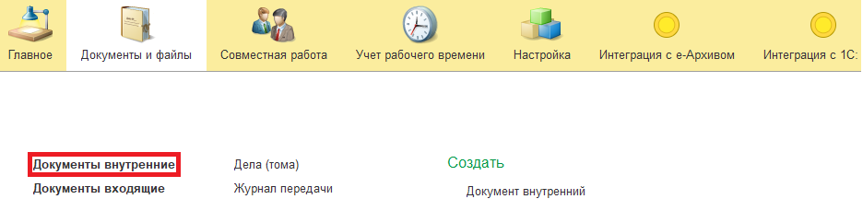
Нажмите кнопку «Создать».
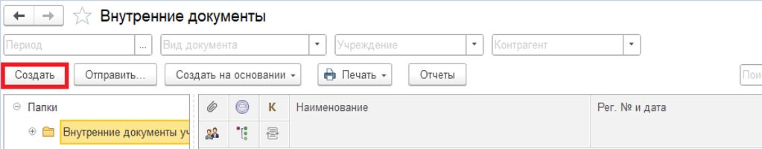
  - Найдите папку «Бухгалтерские документы 61н» или перейдите в «Недавние». Затем выберите «Решение о признании объектов нефинансовых активов (ф.0510441)» (для заполнения документа по основным средствам) или «Решение о признании объектов МЗ (ф.0510441)» и нажмите кнопку «Создать».
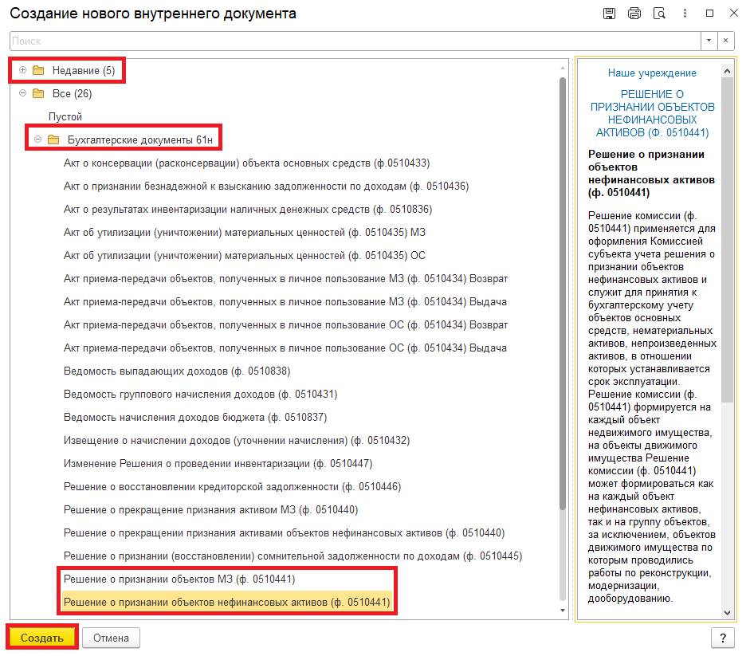
  - Закладка «Реквизиты»
    - При создании нового документа дата в разделе «Реквизиты» заполняется автоматически.
В поле указан плановый срок исполнения обработки внутреннего документа по шаблону, установленный правилами внутреннего документооборота.
Данный срок является предельным для обработки и исполнения документа. То есть до даты, указанной в поле «Срок», документ должен быть утвержден и отражен в учете, а также исполнены все задачи.
Если необходимо перенести плановый срок исполнения обработки внутреннего документа, в поле «Срок» выберите соответствующую дату из календаря. Редактирование данного поля доступно ответственному исполнителю до момента записи документа.
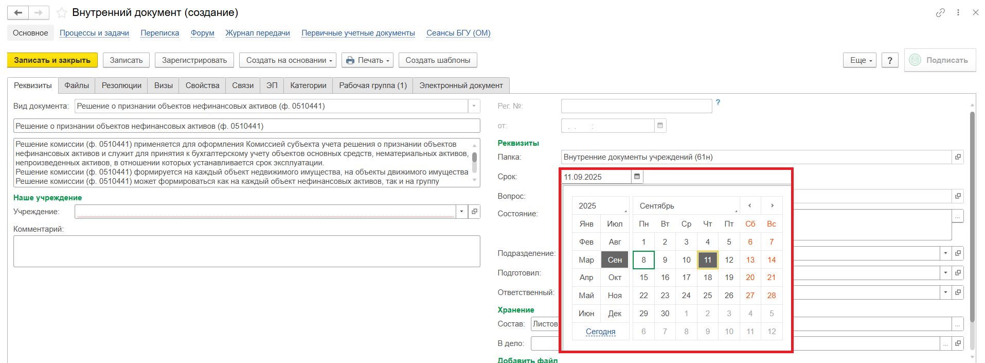

    - Добавьте при необходимости скан-копию документа-основания в формате PDF (например: Приказ, Распоряжение, товарная накладная, УПД, договор) в нижней части на закладке «Реквизиты» в разделе «Добавить Файл» нажмите кнопку «Добавить». И выберите «Загрузить с диска».
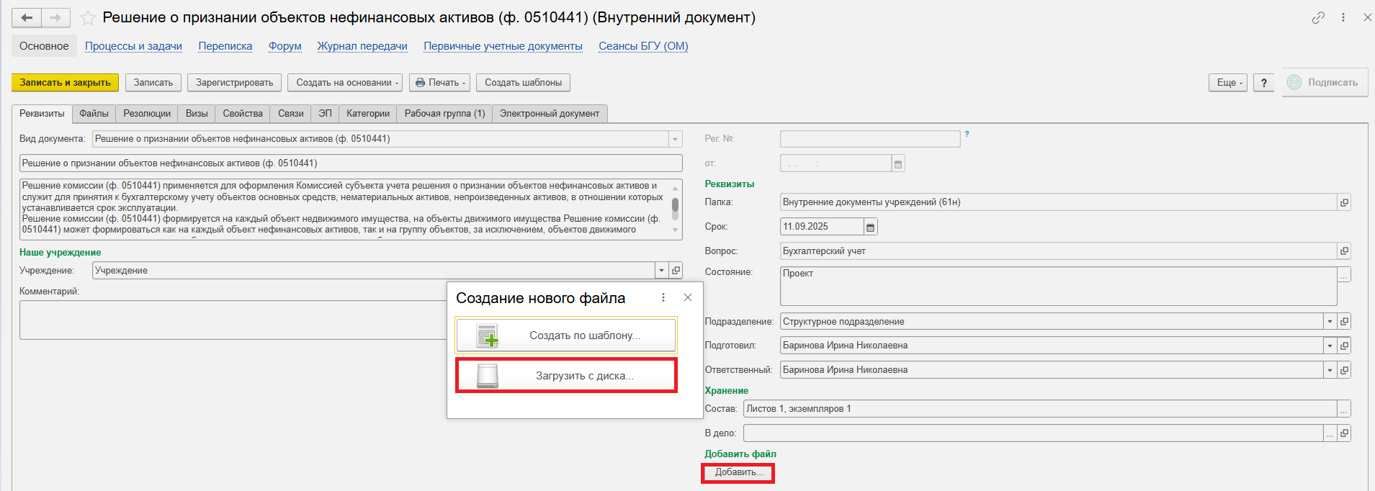
На закладке «Файлы» добавлен файл. Нужно указать имя файла, которое будет отображаться в печатной форме документа.

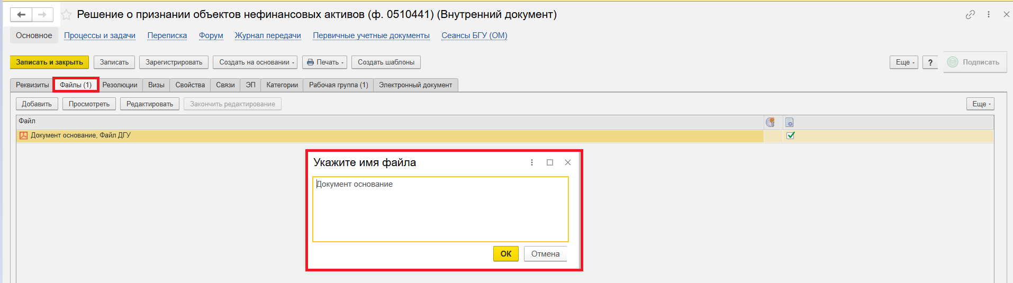
Программа выдаст сообщение о необходимости подписать прикрепленный файл.
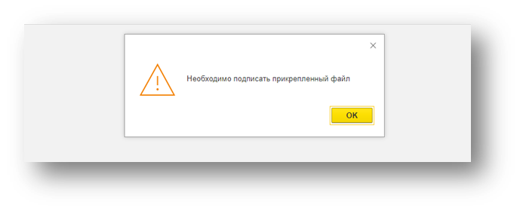
Нажмите «Еще», выберите «ЭП и шифрование», затем «Подписать ПЭП». В окне «Подписание документов» кликните «Подписать».
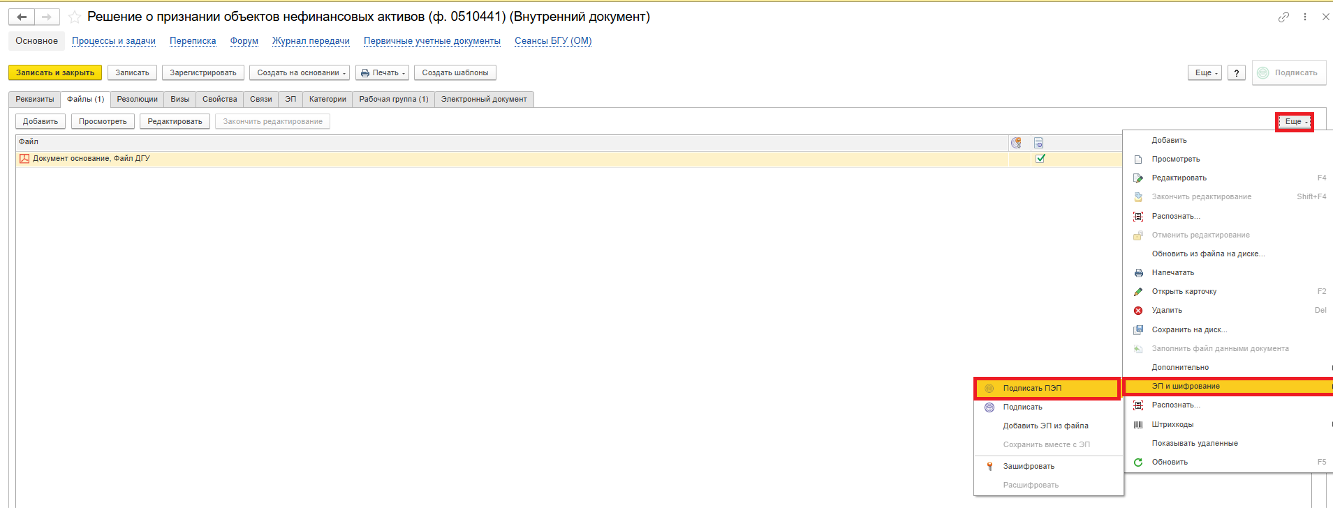
В окне «Подписание документов» нажмите кнопку «Подписать».
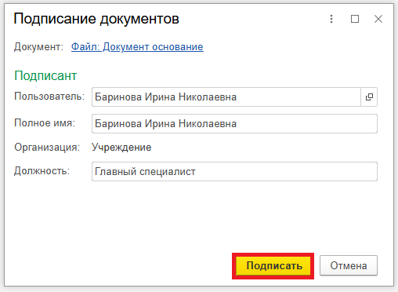
  - Перейдите на закладку «Электронный документ».
В случае, если файл не прикреплён и не подписан, то при переходе на закладку «Электронный документ» выйдет сообщение «Для работы с электронной формой документ должен быть записан. Записать?». Нажмите «Да».

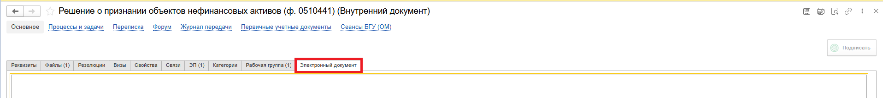

  - Заполнение документа в случае, если в пункте 1.4. выбран:
1) Документ «Решение о признании объектов нефинансовых активов (ф.0510441)» с видом операции:
- Признание объектов нефинансовых активов в связи с приобретением – смотрите пункт 1.7.1.;
- Признание объектов нефинансовых активов в связи с созданием хозяйственным способом – смотрите пункт 1.7.1.;
- Признание (удорожание) объектов нефинансовых активов при реконструкции (модернизации), дооборудовании – смотрите пункт 1.7.2.
2) Документ «Решение о признании объектов МЗ (ф.0510441)» с видами операций – смотрите пункт 1.7.3.:
- Признание объектов нефинансовых активов в связи с приобретением;
- Признание объектов нефинансовых активов в связи с созданием хозяйственным способом;
- Признание (удорожание) объектов нефинансовых активов при реконструкции (модернизации), дооборудовании.
    - Заполнение документа «Решение о признании объектов нефинансовых активов (ф.0510441)» с Видом операции «Признание объектов нефинансовых активов в связи с приобретением» или «Признание объектов нефинансовых активов в связи с созданием хозяйственным способом».
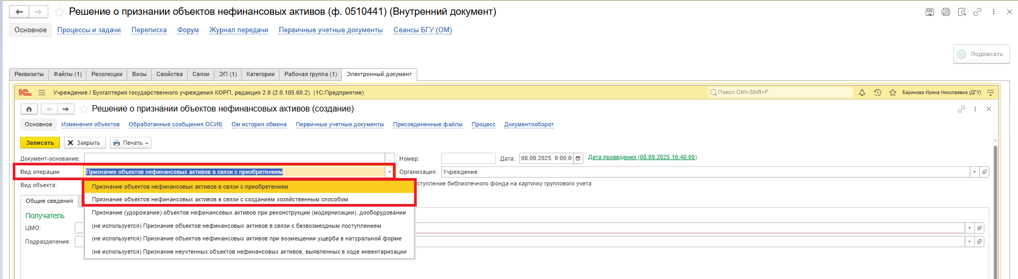
Обратите внимание!
КФО необходимо для расчета суммы вложений.
Так же у Бухгалтера есть возможность выбрать КФО.
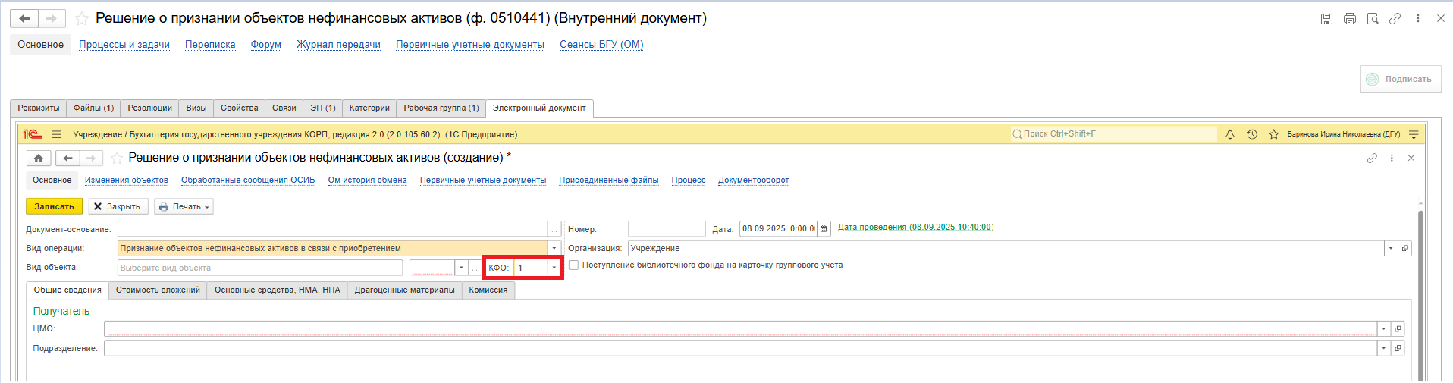
При наличии ИФО заполнить поле «ИФО».
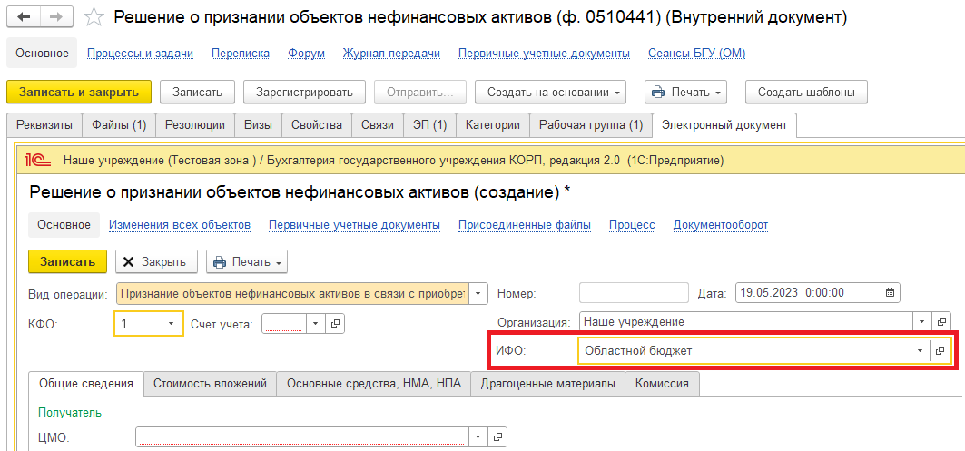
На закладке «Общие сведения» заполните поле «ЦМО» по команде «Показать все». Выделите материально-ответственное лицо из справочника «Центры материальной ответственности» (материально-ответственное лицо – лицо, ответственное за сохранность и (или) использование по назначению имущества). Нажмите кнопку «Выбрать».
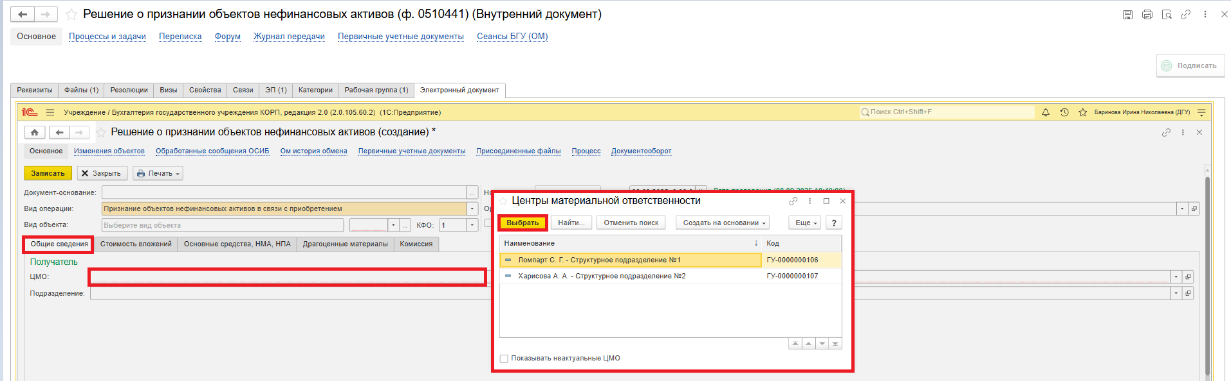
При наличии структурного подразделения заполните поле «Подразделение» по команде «Показать все», выделите подразделение из справочника «Подразделения» и нажмите кнопку «Выбрать».
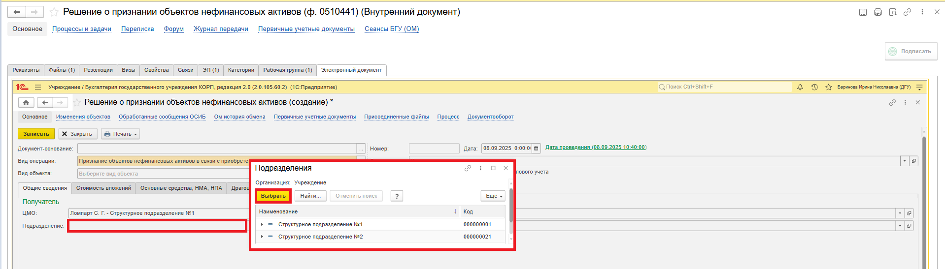
На закладке «Стоимость вложений» в поле «Объект вложений» по команде «Показать все» откроется справочник «Основные средства, НМА, НПА», при нажатии кнопки «Подобрать по остаткам» откроется справочник «Основные средства, НМА, НПА» с объектами, которые находятся на балансовом счете 106.ХХ «Вложения в нефинансовые активы». Выделите объект вложений и нажмите кнопку «Выбрать».
При выборе объекта вложений и при условии заполнения поля КФО автоматически заполняются поля на закладке «Стоимость вложений» – «Счет вложений», «Количество», «Сумма вложений», «Стоимость единицы».
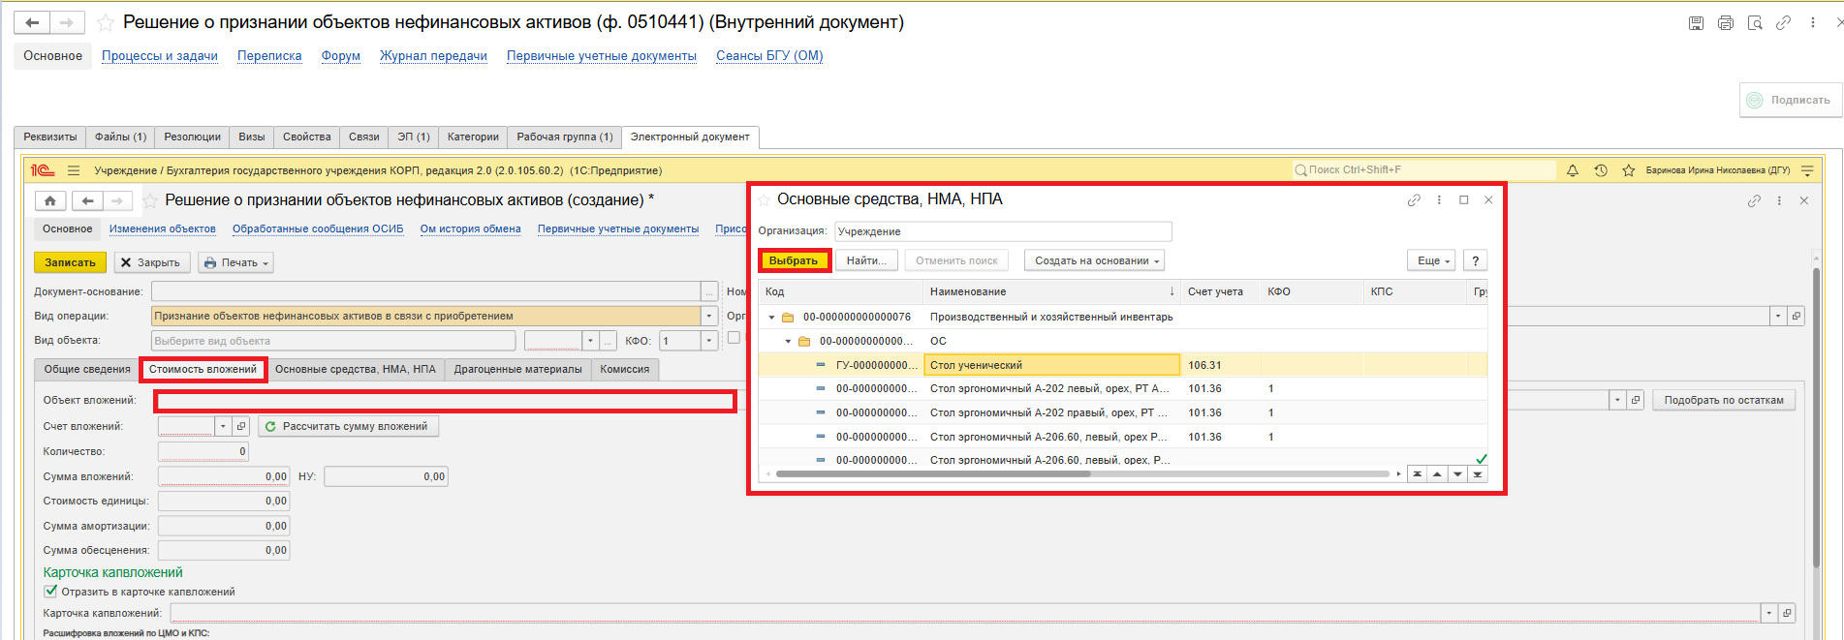
Поставьте флаг «Отразить в карточке капвложений». В поле «Карточка капвложений» по команде «Показать все» выберите карточку из справочника «Карточки вложений». При выборе карточки стоит ориентироваться на последнюю версию, указанную в поле «Код». Нажмите кнопку «Выбрать».
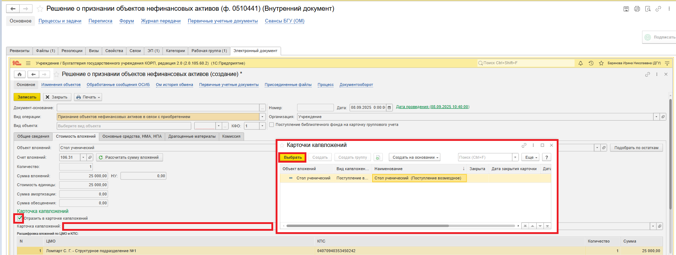
Перейдите на закладку «Основные средства, НМА, НПА».
Обратите внимание!
Нажмите кнопку «Добавить», в графе «Резолюция комиссии» автоматически заполнится «Готов к эксплуатации».
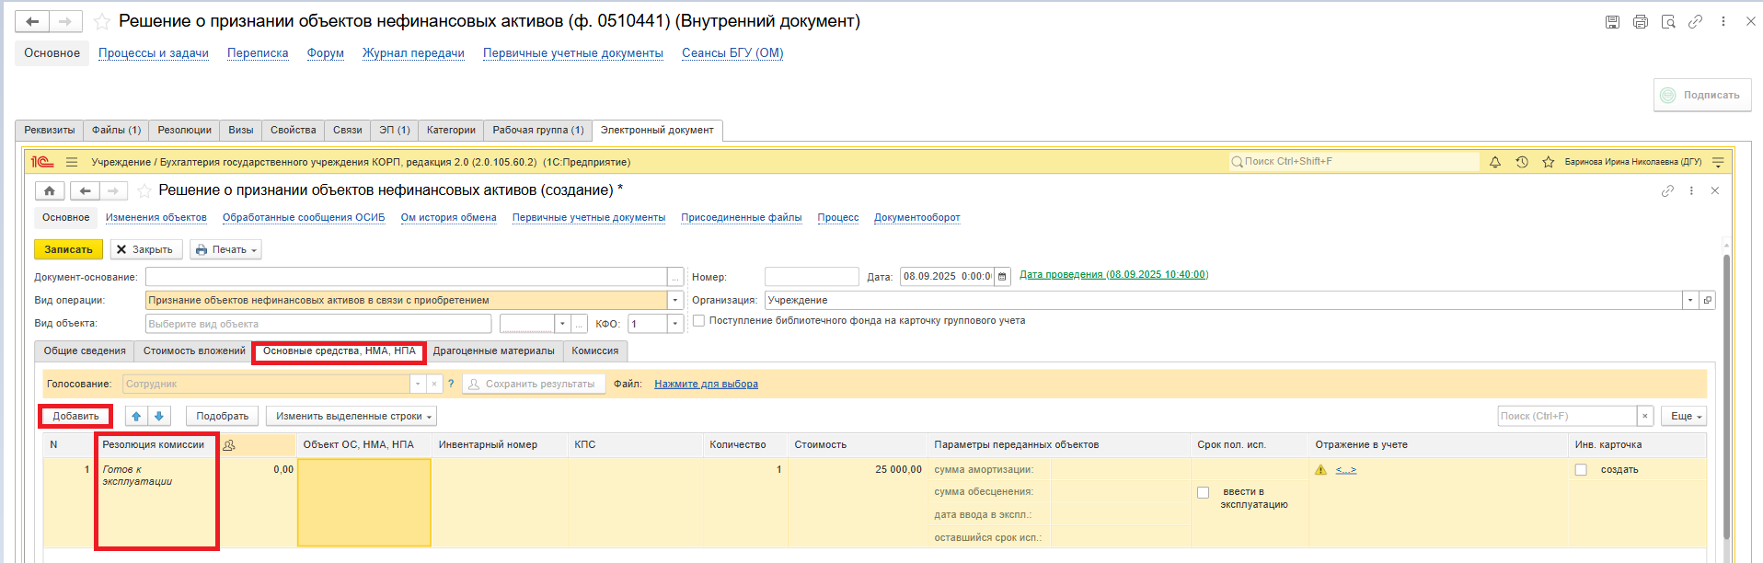
Заполните графы:
- Объект ОС, НМА, НПА (в случае, если основное средстве, НМА, НПА не созданы, написать комментарий бухгалтеру п.1.13.1);
- Количество;
- Срок полезного использования – определяется в соответствии с ОКОФ. ОКОФ необходимо указать в комментарии (см. п. 1.13.1.);
- Стоимость – заполняется автоматически (если заполнено поле «КФО» и выбран объект вложений на закладке «Стоимость вложений». Также графа «Стоимость» перезаполняется при нажатии на кнопку «Рассчитать сумму вложений» на закладке «Стоимость вложений»).
- Ввести в эксплуатацию – галка ставится в случае, если новое основное средство, НМА, НПА планируется сразу к использованию (т.е. отражается на счете 101.ХХ «Основные средства», 102.ХХ «Нематериальные активы», 103.ХХ «Непроизведенные активы» и на объект будет начисляться амортизация). В случае, если основное средство, НМА, НПА планируется для хранения на складе – галка не ставится.
Обратите внимание!
Остальные графы заполняет бухгалтер (2 этап).
При этом необходимо добавить файл, содержащий сведения об основном средстве, НМА, НПА (смотрите пункт 1.6.2) и подписать его. В случае, если основное средстве, НМА, НПА не созданы, написать комментарий бухгалтеру п.1.13.1, чтобы бухгалтер создал новое основное средстве, НМА, НПА и выбрал его в документе.
Далее пункт 1.9.
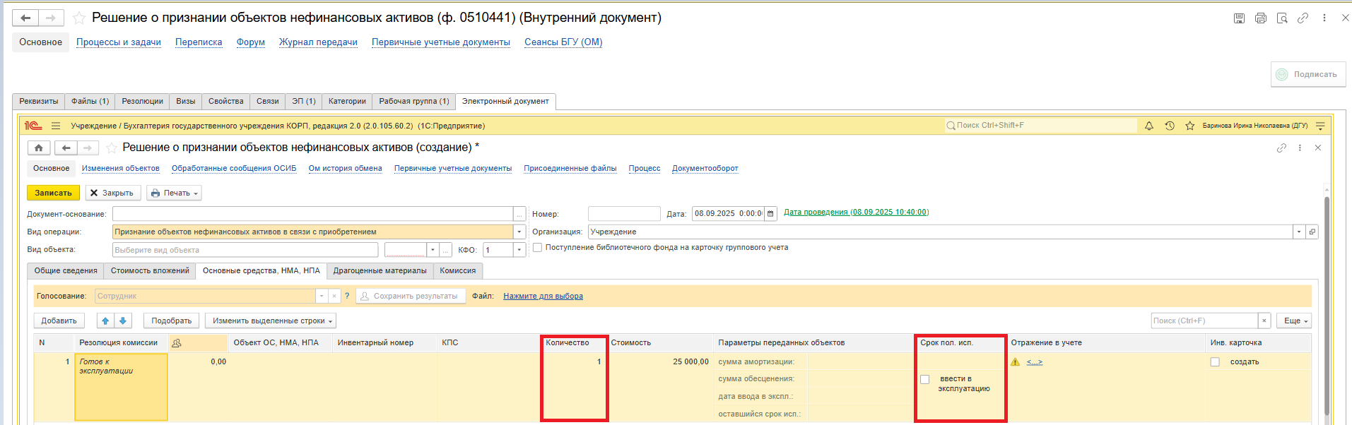
    - Заполнение документа «Решение о признании объектов нефинансовых активов (ф.0510441)» с Видом операции «Признание (удорожание) объектов нефинансовых активов при реконструкции (модернизации), дооборудовании».
В поле «Вид операции» выберите «Признание (удорожание) объектов нефинансовых активов при реконструкции (модернизации), дооборудовании».
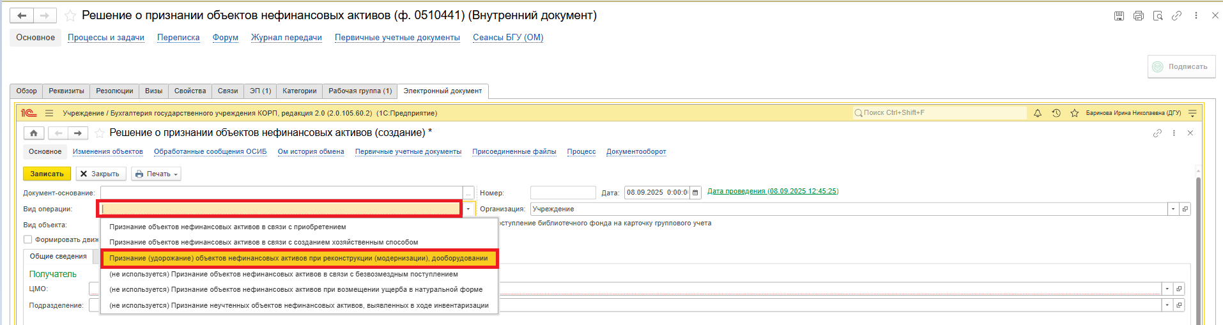
Заполните поле «КФО». КФО выбирается из списка, в зависимости от типа учреждения.
КФО могут быть:
1 – бюджетная деятельность;
2 – приносящая доход деятельность (собственные доходы учреждения);
3 – средства во временном распоряжении;
4 – субсидии на выполнение государственного (муниципального) задания;
5 – субсидии на иные цели;
6 – бюджетные инвестиции;
7 – средства по обязательному медицинскому страхованию.
Обратите внимание!
КФО необходимо для расчета суммы вложений.
У бухгалтера будет возможность указать/изменить КФО, в случае необходимости.

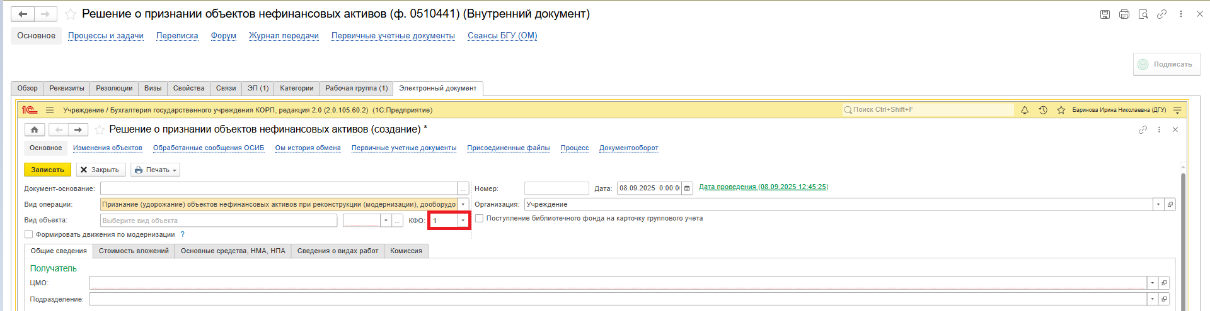
На закладке «Общие сведения» заполните поле «ЦМО» по команде «Показать все». Выделите материально-ответственное лицо из справочника «Центры материальной ответственности» (материально-ответственное лицо – лицо, ответственное за сохранность и (или) использование по назначению имущества). Нажмите кнопку «Выбрать».
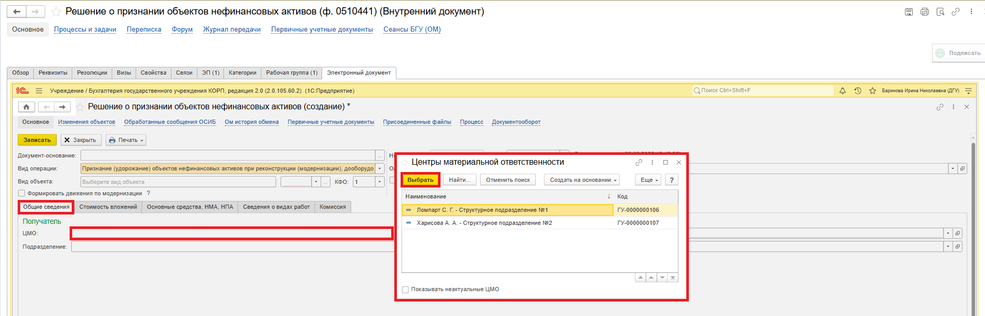
При наличии структурного подразделения заполните поле «Подразделение» по команде «Показать все», выделите подразделение из справочника «Подразделения» и нажмите кнопку «Выбрать».
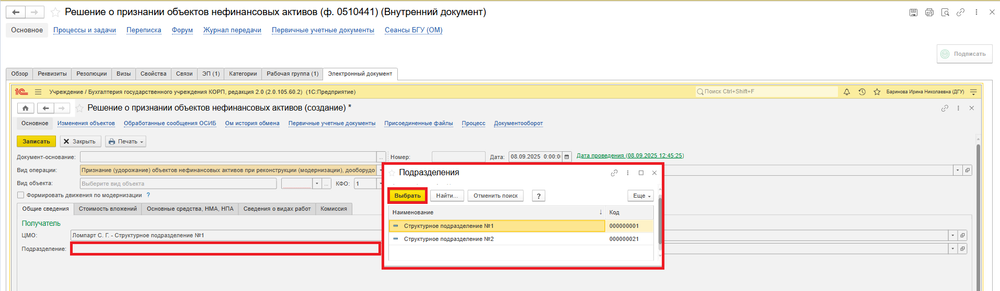
На закладке «Стоимость вложений» в поле «Объект вложений» по команде «Показать все» откроется справочник «Основные средства, НМА, НПА», при нажатии кнопки «Подобрать по остаткам» откроется справочник «Основные средства, НМА, НПА» с объектами, которые находятся на балансовом счете 106.ХХ «Вложения в нефинансовые активы». Выделите объект вложений и нажмите кнопку «Выбрать».
При выборе объекта вложений и при условии заполнения поля КФО автоматически заполняются поля на закладке «Стоимость вложений» – «Счет вложений», «Сумма вложений».
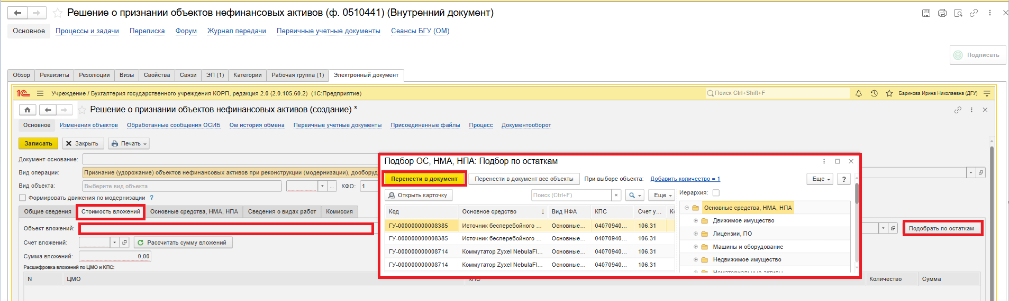
Перейдите на закладку «Основные средства, НМА, НПА».
Нажмите кнопку «Подобрать», т.к. основное средство, НМА, НПА уже имеется в справочнике «ОС, НМА, НПА» и по нему проводится реконструкция (модернизация). В открывшемся окне «Подбор ОС, НМА, НПА: Подбор по остаткам» выделите объект и нажмите кнопку «Перенести в документ».
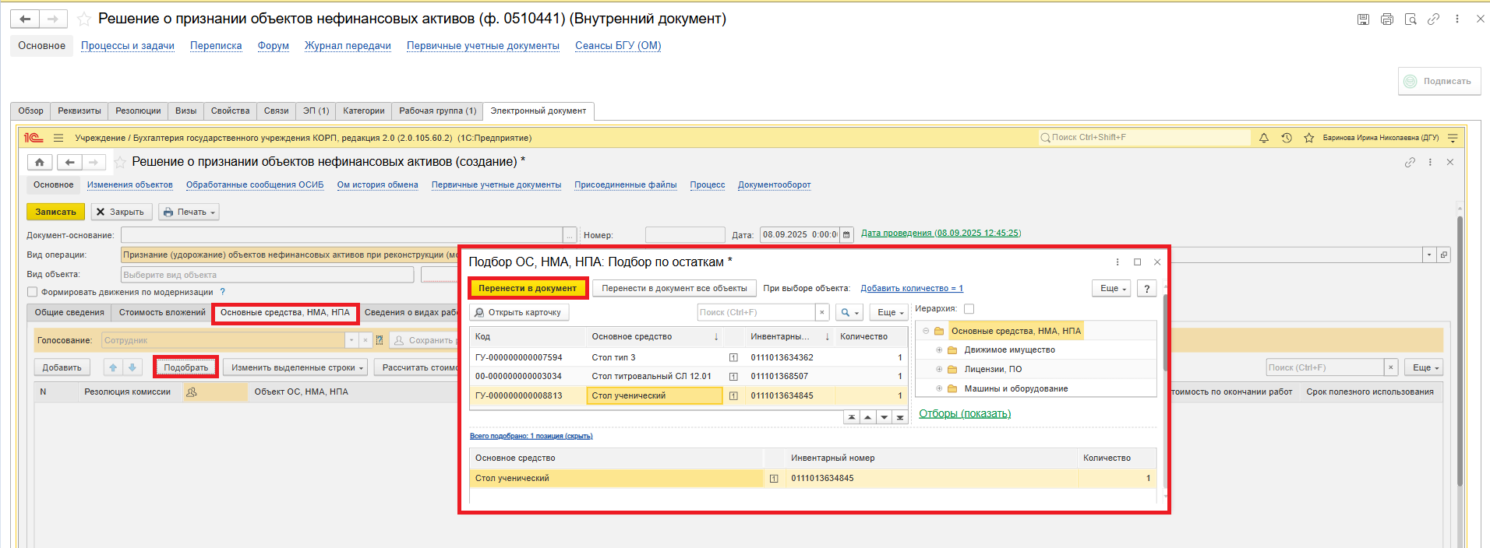
В графе «Резолюция комиссии» автоматически заполнится «Готов к эксплуатации».
Заполните графы:
- Стоимость по окончании работ;
- Срок полезного использования.
Обратите внимание!
Остальные графы заполняет бухгалтер (2 этап).

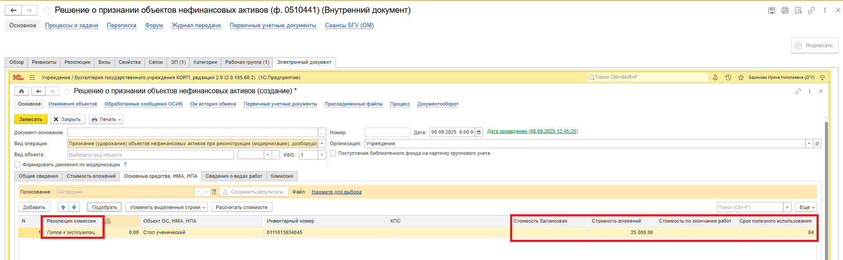

Перейдите на закладку «Сведения о видах работ» и заполните графы:
- Объект ОС, НМА, НПА;
- Инвентарный номер (при наличии);
- Виды работ;
- Затраты на демонтаж;
- Затраты по транспортировке;
- Затраты на ремонт;
- Затраты на реконструкцию, модернизацию, дооборудование;
- Стоимость по окончании работ (заполняет бухгалтер).
В пункте 1.12.1 написать комментарий, чтобы бухгалтер заполнил графу.
Далее пункт 1.8.

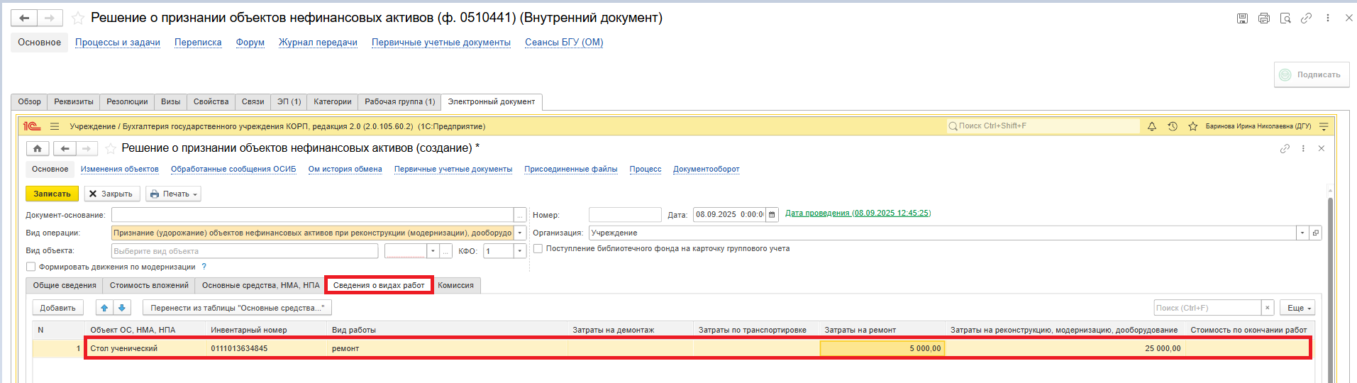
    - Заполнение документа «Решение о признании объектов МЗ (ф.0510441)» с Видом операции:
- Признание объектов нефинансовых активов в связи с приобретением;
- Признание объектов нефинансовых активов в связи с созданием хозяйственным способом;
- Признание (удорожание) объектов нефинансовых активов при реконструкции (модернизации), дооборудовании.
В поле «Вид операции» выберите один из вышеуказанных видов операций.
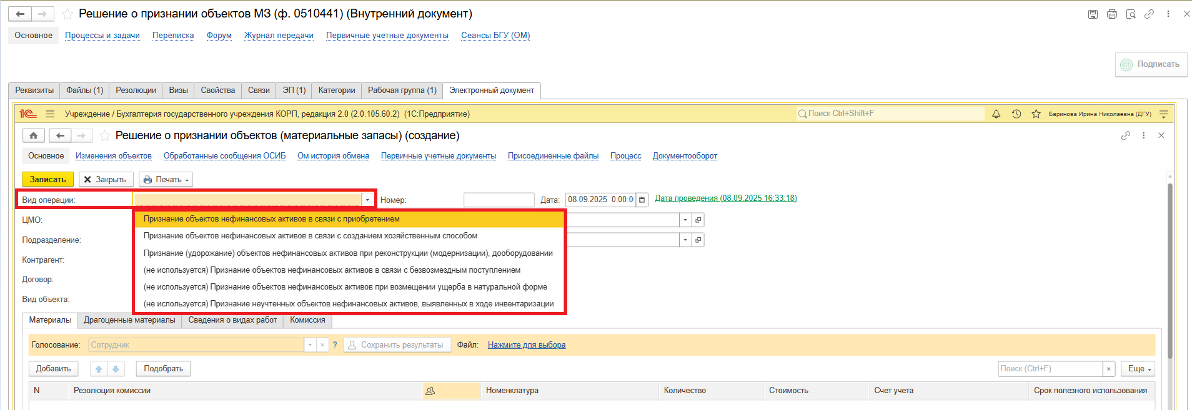

Заполните поле «ЦМО» по команде «Показать все». Выделите материально-ответственное лицо из справочника «Центры материальной ответственности» (материально-ответственное лицо – лицо, ответственное за сохранность и (или) использование по назначению имущества). Нажмите кнопку «Выбрать».
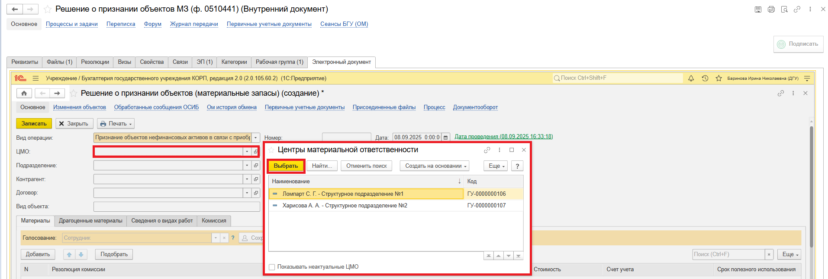

При наличии структурного подразделения заполните поле «Подразделение» по команде «Показать все», выделите подразделение из справочника «Подразделения» и нажмите кнопку «Выбрать».
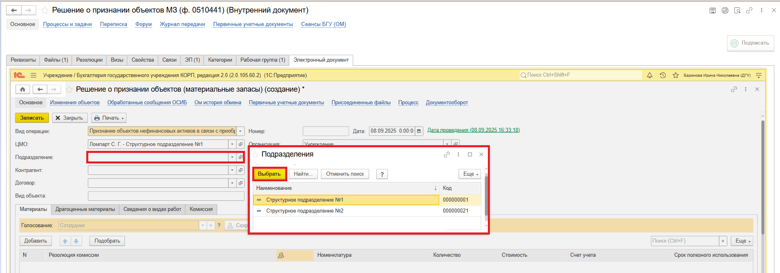

Заполните поле «Контрагент» по команде «Показать все». Выделите контрагента из справочника «Контрагенты». Нажмите кнопку «Выбрать».
В случае, если в справочнике «Контрагенты» отсутствует контрагент, необходимо добавить файл, содержащий сведения о контрагенте (смотри пункт 1.6.2), и подписать его. В пункте 1.12.1 напишите комментарий, чтобы бухгалтер создал нового контрагента и выбрал его в документе.

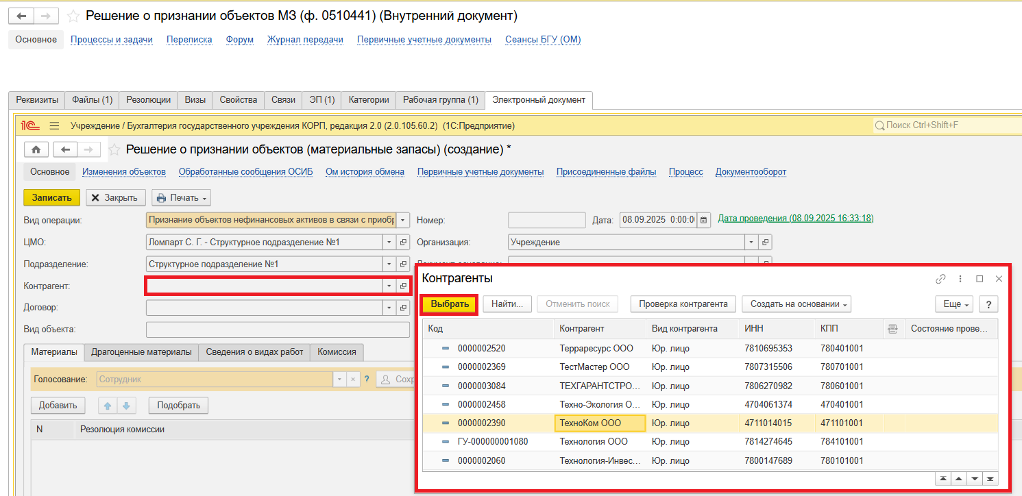

Заполните поле «Договор» по команде «Показать все». Выделите договор из справочника «Договоры и иные основания возникновения обязательств». Нажмите кнопку «Выбрать».
В случае, если в справочнике «Договоры и иные основания возникновения обязательств» отсутствует договор, добавьте файл, содержащий сведения о договоре (смотрите пункт 1.5.2), и подпишите его. В пункте 1.12.1 напишите комментарий, чтобы бухгалтер создал новый договор и выбрал его в документе.

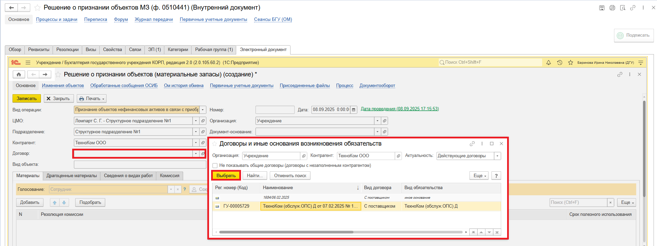
На закладке «Материалы» по кнопке «Подобрать» (для подбора уже имеющейся номенклатуры) или «Добавить» (для ручного заполнения)
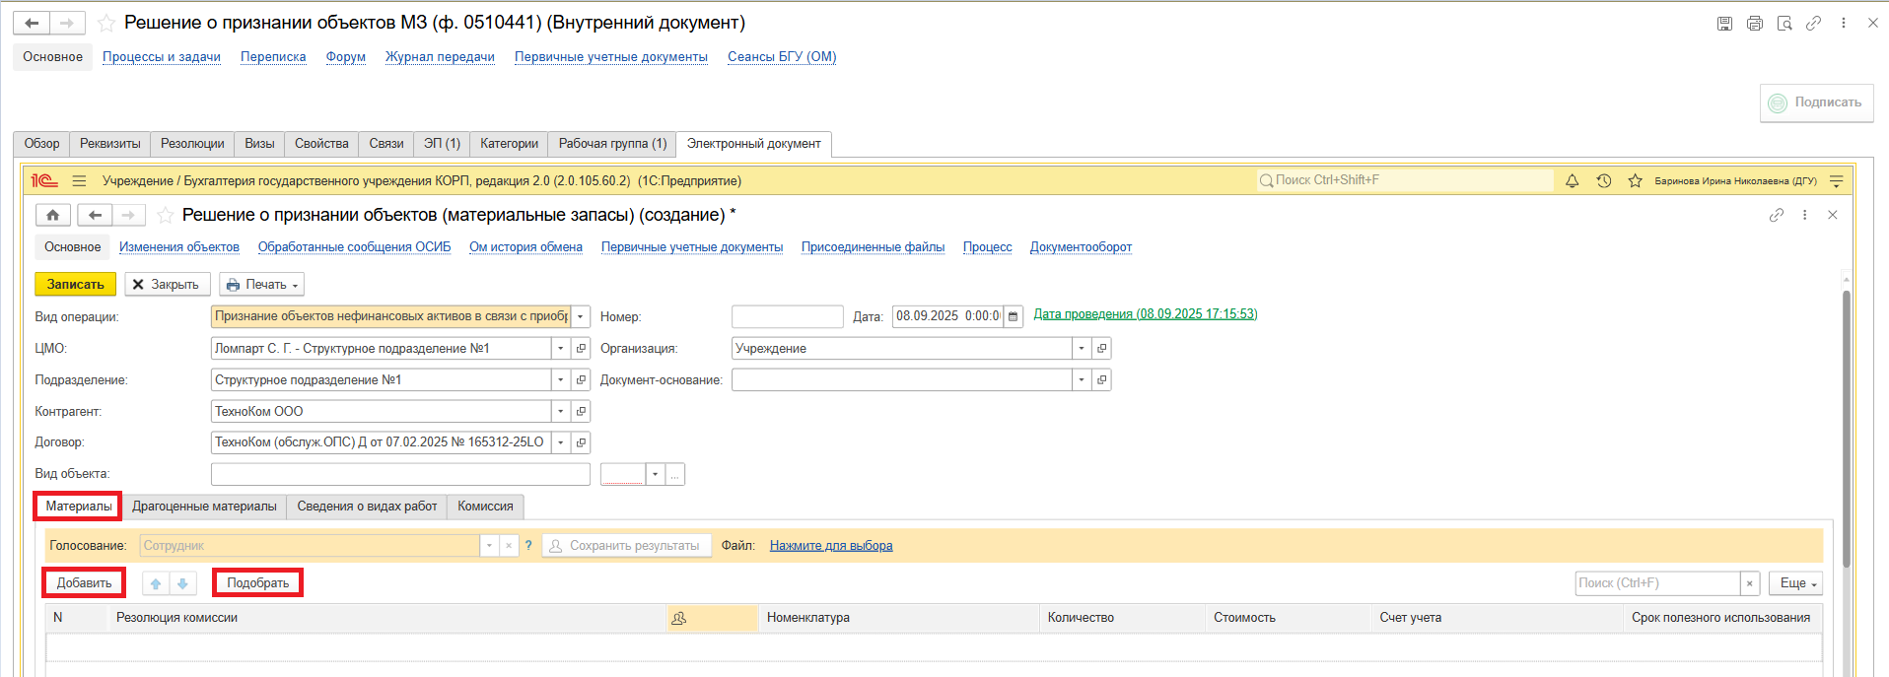

В графе «Резолюция комиссии» автоматически заполнится «Готов к эксплуатации».
Заполните графы:
- Номенклатура (в случае, если в справочнике «Номенклатура» нет элементу, добавьте файл, содержащий сведения о номенклатуре (смотри пункт 1.5.2), и подпишите его. В пункте 1.12.1 напишите комментарий, чтобы бухгалтер создал новый элемент в справочнике «Номенклатура» и выбрал его в документе.);
- Количество;
- Стоимость;
- Счет учета и срок полезного использования (заполняет бухгалтер (2 этап)).
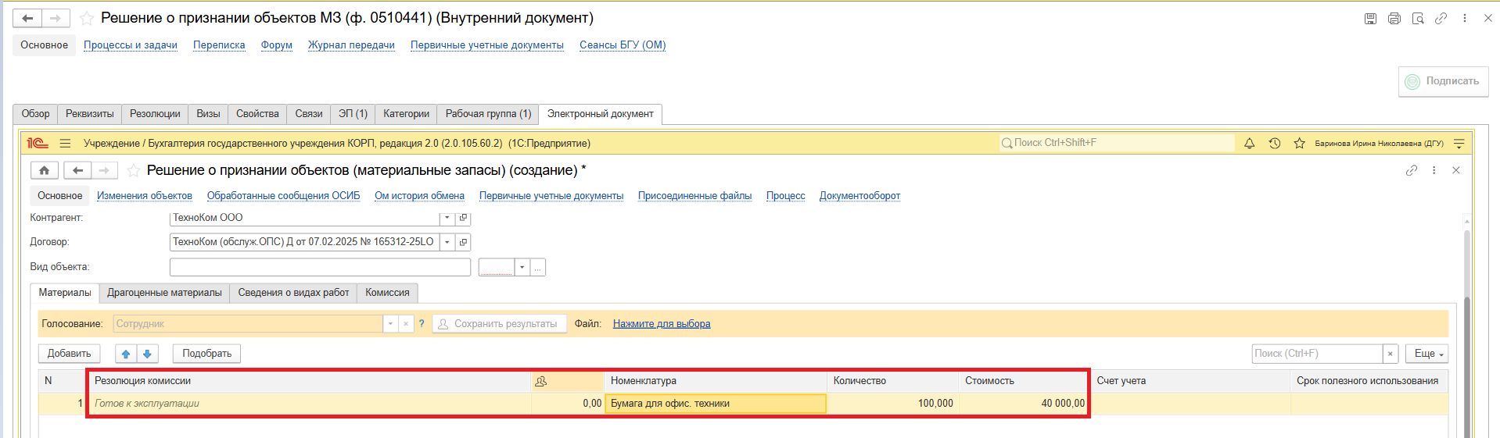

Далее в инструкции рассмотрен пример заполнения документа «Решение о признании объектов нефинансовых активов (ф.0510441)» с Видом операции «Признание объектов нефинансовых активов в связи с приобретением» (пункт 1.6.1.).
  - В случае если в основном средстве, НМА, НПА или материалах имеются драгоценные материалы перейдите на закладку «Драгоценные материалы». Нажмите кнопку «Добавить» и заполните графы:
- Вид драгоценного материала (выбирается по команде «Показать все» из справочника «Драгоценные материалы»);
- Масса драг. материалов»;
- Ед. изм.;
- Количество.
В случае, если в справочнике «Драгоценные материалы» нет элемента добавьте файл, содержащий сведения о драгоценных материалах в основном средстве, НМА, НПА (смотри пункт 1.5.2), и подписать его. А также в пункте 1.12.1. напишите комментарий для бухгалтера.

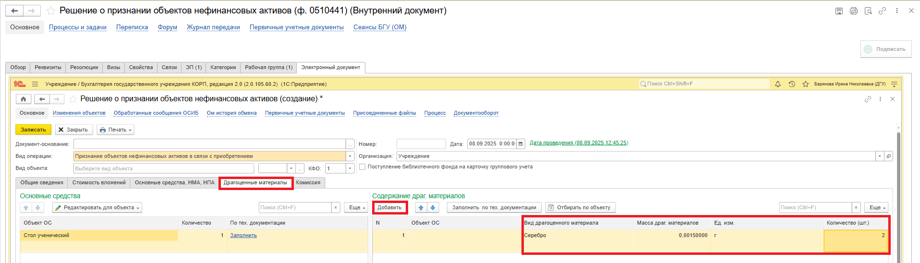

  - Перейдите на закладку «Комиссия» и по команде «Показать все» выделите комиссию из списка и нажмите кнопку «Выбрать».

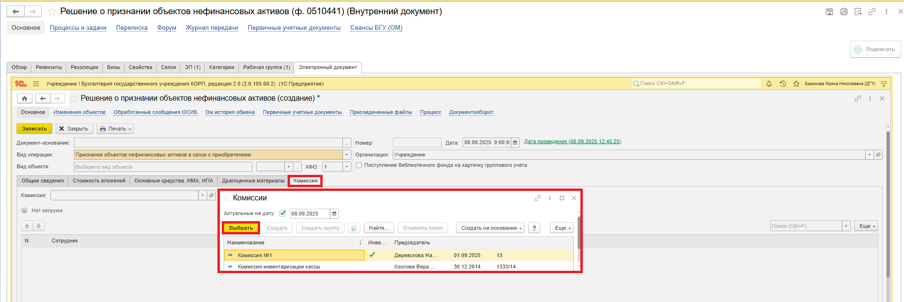

После выбора комиссии отметьте отсутствующих членов комиссии и укажите причину их отсутствия. Поставьте галку в графе «Отсутствует» и в графе «Причина отсутствия» выберите причину, нажмите кнопку «Выбрать».
Обратите внимание!
Если кворум присутствия не состоялся, то после пункта 1.11. внутренний документ направляется в архив.

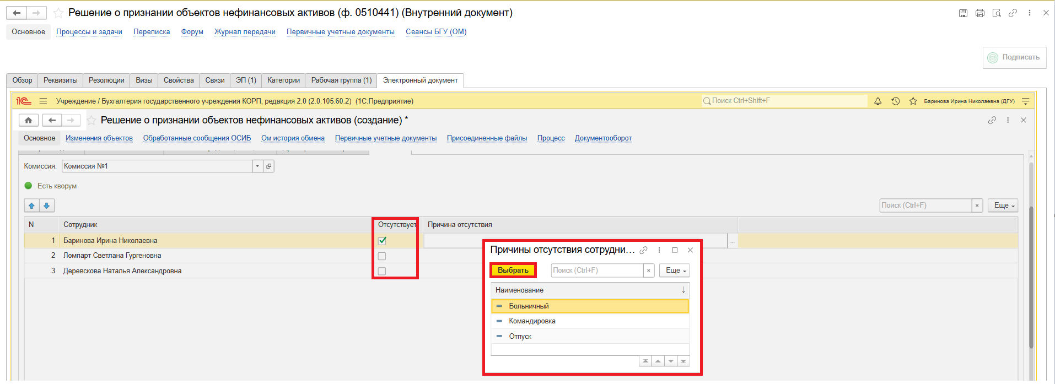

  - Нажмите кнопку «Записать» и «Закрыть».

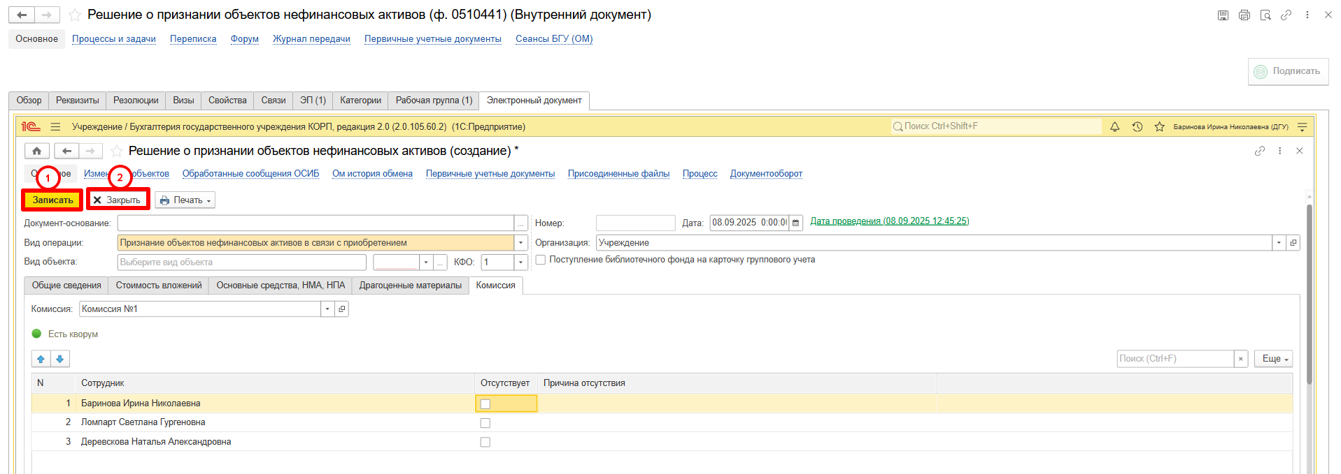

  - Нажмите кнопку «Зарегистрировать».

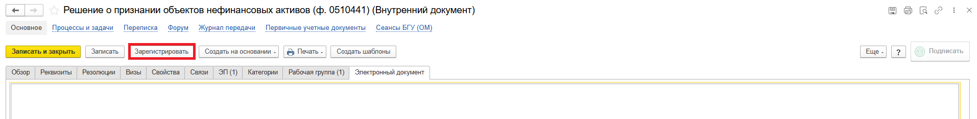

В случае, если кворум присутствия не состоялся, документ направляется в архив. Закройте документ и на закладке «Внутренние документы» (пункт 1.2.) зарегистрированный документ будет со статусом «Зарегистрирован/Кворум не состоялся. В архиве». Создайте новый документ.

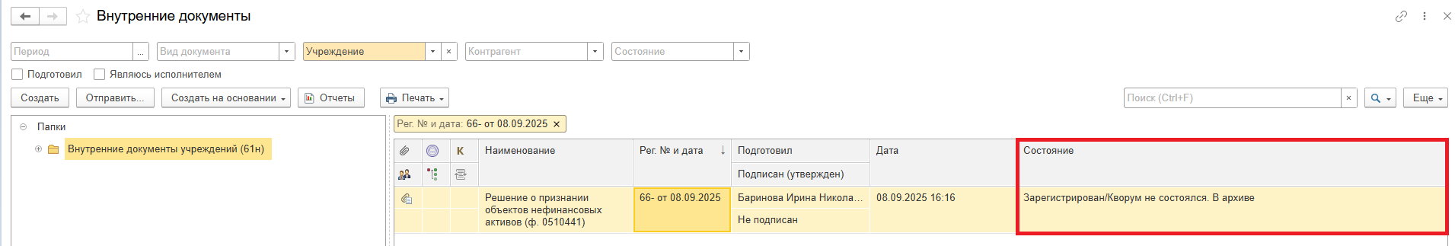

  - Откроется окно запуска процесса по шаблону «Решение о признании объектов нефинансовых активов (ф.0510441)» или «Решение о признании объектов МЗ (ф.0510441)» (смотрите пункт 1.4.). Нажмите кнопку «Перейти к запуску процесса».

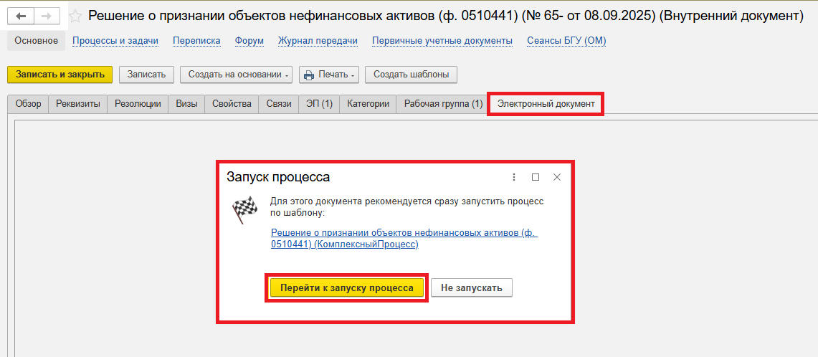

    - В случае если необходимо, напишите комментарий бухгалтеру в поле «Описание» (например, укажите ОКОФ, а также если отсутствует элемент в справочнике «Драгоценные материалы» или «Номенклатура», или «Контрагенты», или «Договоры и иные основания возникновения обязательств», или «МОЛ», добавьте элемент и выберите его в документе, или проверьте создание нового основного средстве, НМА, НПА и дозаполните карточку основного средства, НМА, НПА.).
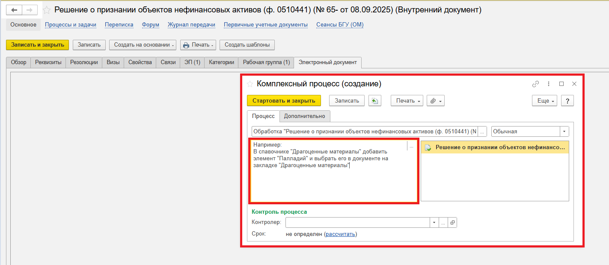

  - Нажмите кнопку «Стартовать и закрыть».

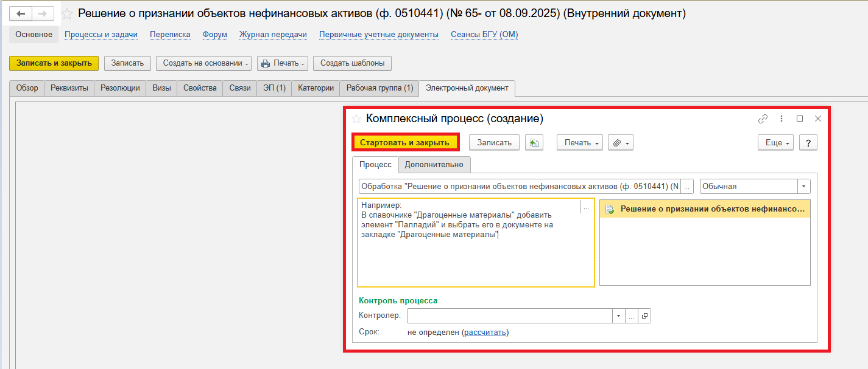

    - Для проверки запуска процесса, откройте вкладку «Процессы и задачи», убедитесь кому назначена задача. В нижней таблице выделите процесс, далее через контекстное меню выберите «Обновить».

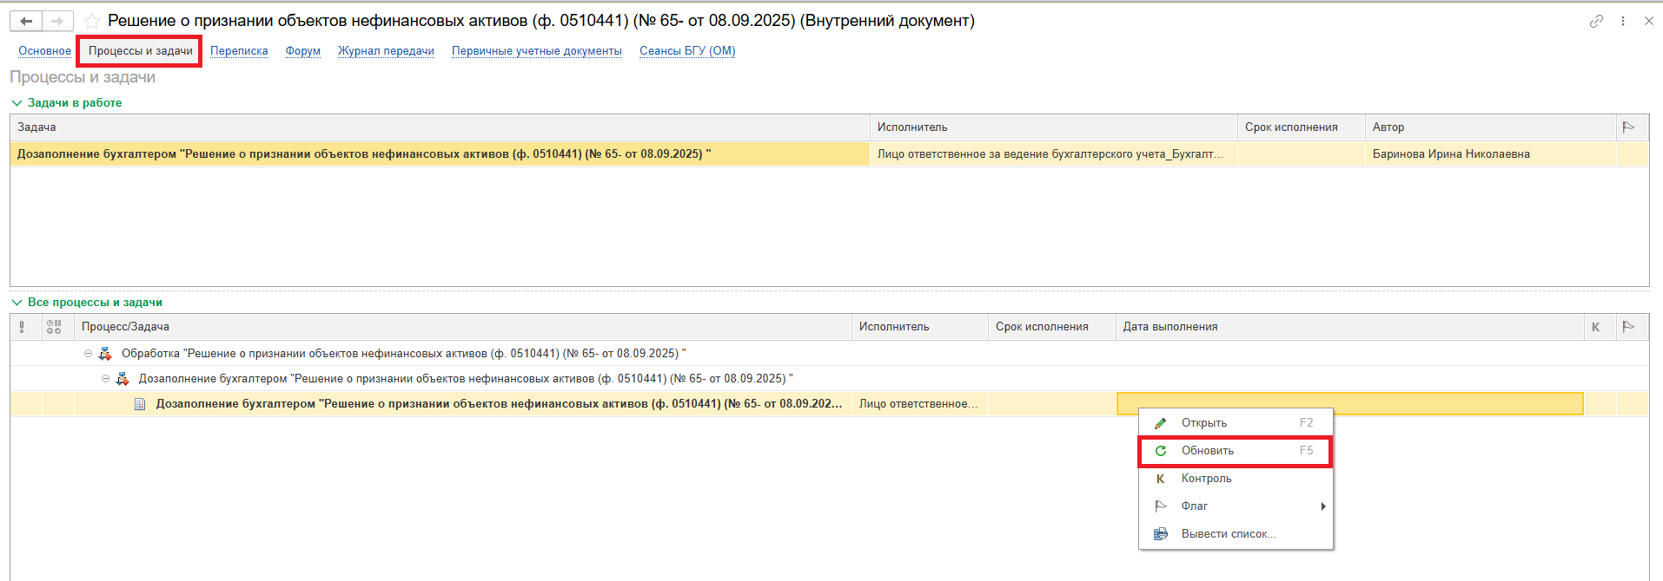

- ЭТАП ДОЗАПОЛНЕНИЕ БУХГАЛТЕРОМ
Продолжение процесса в ПБУУ
  - Выполните авторизацию, используя учетные данные пользователя с ролью «Бухгалтер».
  - Перейдите в подсистему «Органайзер», далее «Документооборот: Задачи мне».
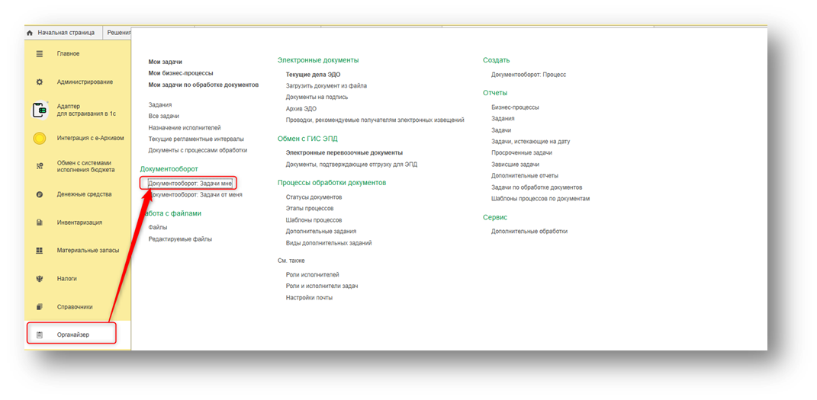
  - На начальной странице в разделе «Документооборот: задачи мне» нажмите кнопку «Обновить». В списке задач отобразится задача «Дозаполнение бухгалтером «Решение о признании объектов нефинансовых активов (ф.0510441) …».
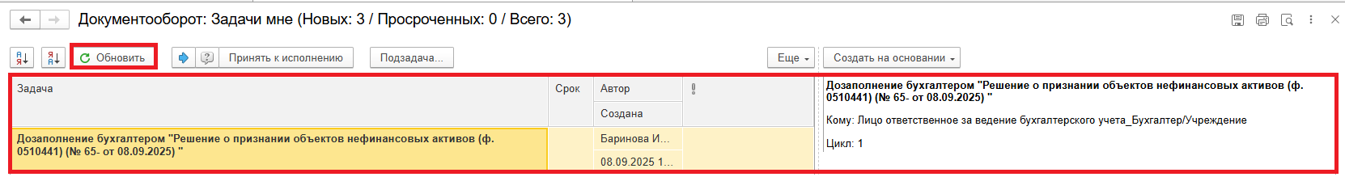
Выделите задачу из списка задач и нажмите кнопку «Принять к исполнению».
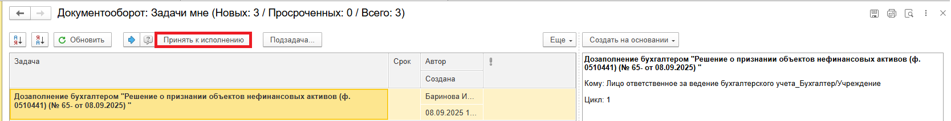

  - Нажмите кнопку «Создать на основании», выберите «Решение о признании объектов нефинансовых активов». Откроется форма с данными, заполненными ответственным исполнителем.
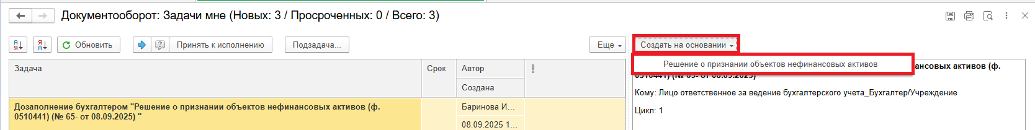
2.5. Проверьте заполнение документа.
При виде операции «Признание объектов нефинансовых активов в связи с приобретением» и «Признание объектов нефинансовых активов в связи с созданием хозяйственным способом», если есть документ Поступление ОС, НМА, НПА, документ Решение комиссии (ф. 0510441) можно заполнить с помощью помощника ввода на основании (см. приложение 1).
В остальных случаях – проверьте заполнение КФО, выберите счет учета и проверьте заполнение карточки основного средства, НМА, НПА.

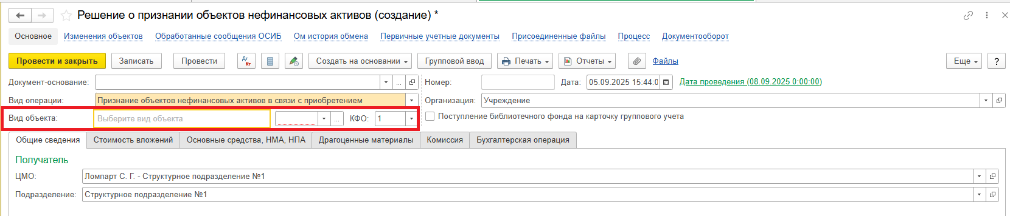
Обратите внимание!
Карточка капитального вложения создается бухгалтером в момент создания Объекта вложений (см. приложение 2).
До создания Решения (ф.0510441) объект капвложений и карточка капвложений должны быть созданы.
На закладке «Основные средства» в графе «Объект ОС, НМА, НПА» в случае если объект ОС не создан, создайте новый объект (по команде «Показать все», кнопка «Создать») и выберите его. В графе «Инвентарный номер» создайте инвентарный номер по команде «Показать все» и выберите его. Заполните графы «КПС», «Отражение в учете», «Инвентарная карточка».
Проверьте заполнение всех столбцов.
Обратите внимание!
Инвентарная карточка не открывается на:
- объекты движимого имущества стоимостью до 10 000 руб. включительно;
- объекты библиотечного фонда.
(Основание: п. п. 54, 68, 82, 151.3 Инструкции N 157н, Методические указания по применению форм первичных учетных документов и формированию регистров бухучета).
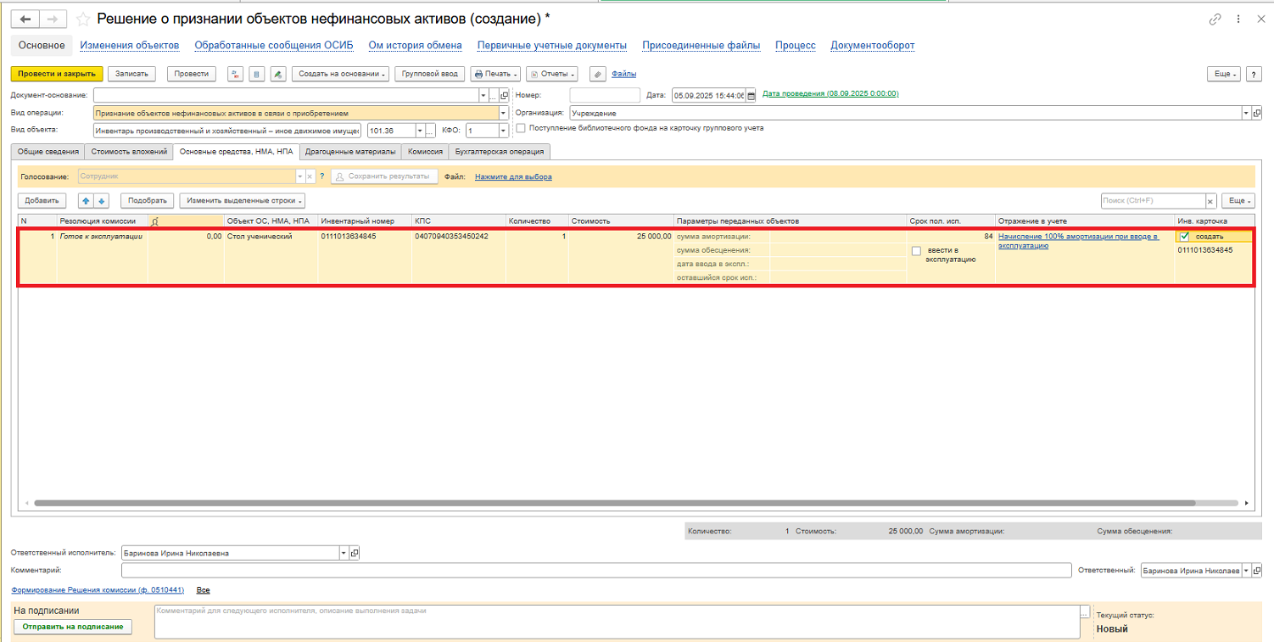

Обратите внимание!
Перед переходом на следующую закладку рекомендуем с целью самоконтроля воспользоваться кнопкой «Рассчитать сумму вложений» на закладке «Стоимость вложений».
Проверьте заполнение на закладке «Драгоценные материалы», если закладка заполнена, выберите объект.

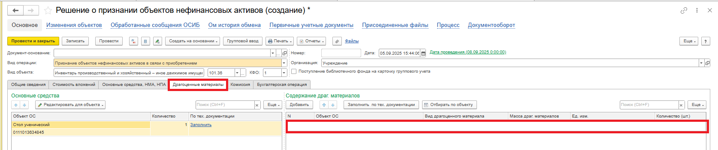

В случае, если необходимо вернуть ответственному исполнителю на доработку – закройте документ не сохраняя. Далее пункт 2.10.2.

2.6. Перейдите на закладку «Комиссия» и проверьте наличие комиссии.
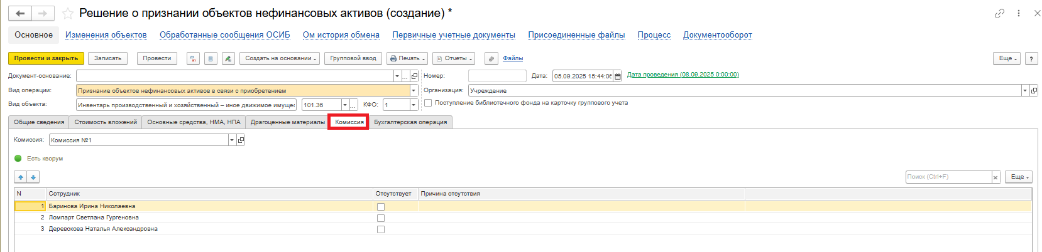

2.7. Перейдите на закладку «Бухгалтерская операция», проверьте типовую операцию и укажите вид затрат.
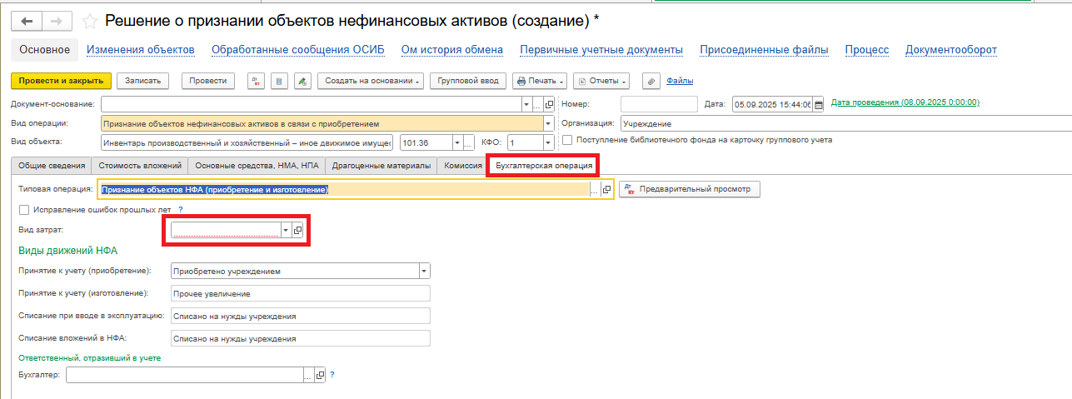

2.8. Нажмите кнопку «Отправить на подписание». Программа предложит сохранить документ. Нажмите кнопку «Ок».

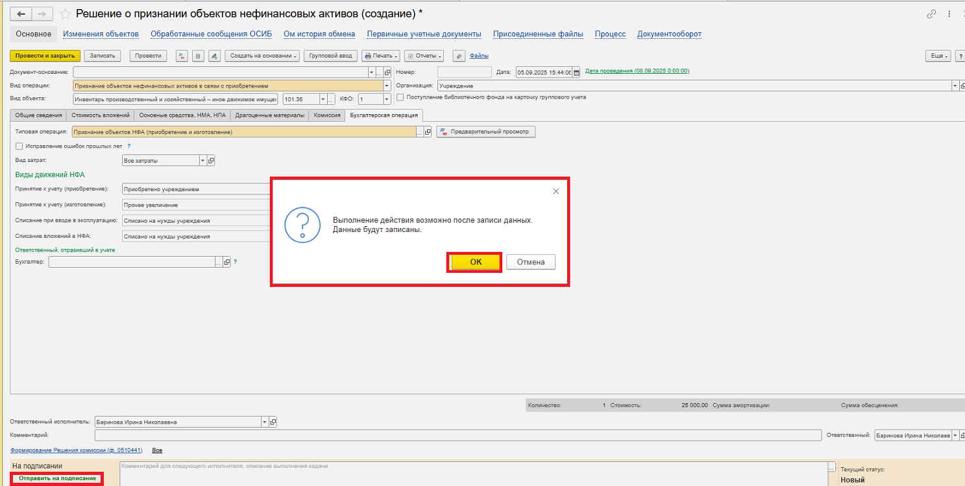

2.9. Закройте документ, вернитесь к задаче на начальной странице.
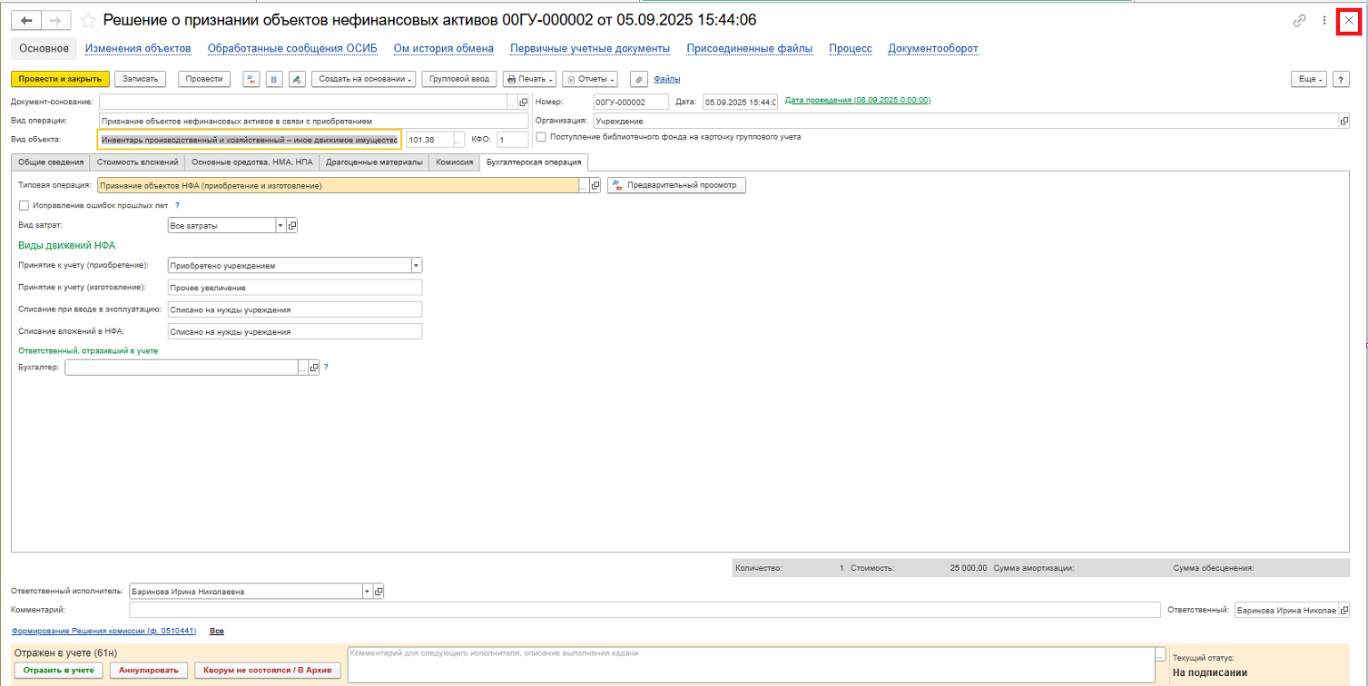

2.10. Выделите задачу. Исполните (пункт 2.10.1) или отклоните (пункт 2.10.2).
2.10.1. Нажмите кнопку «Исполнено». Далее пункт 2.11.
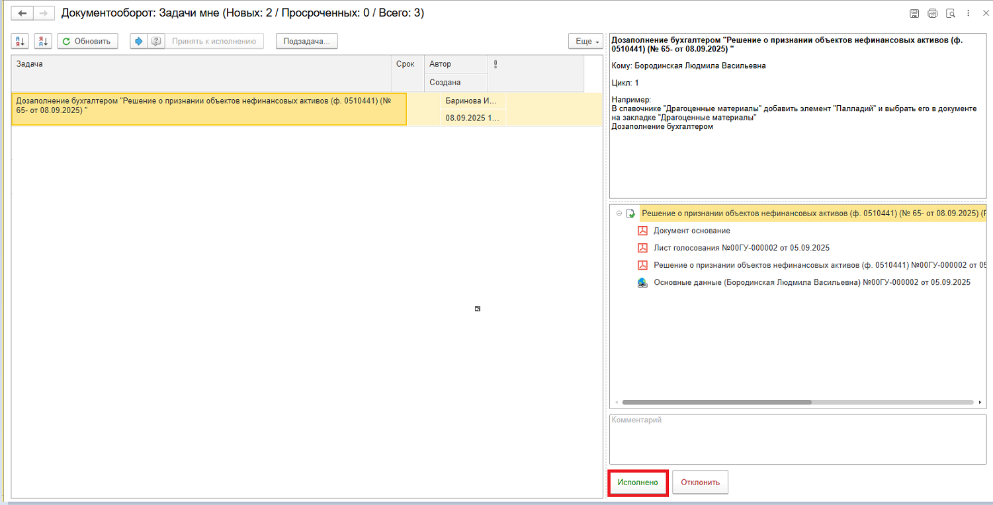

2.10.2. В случае возврата нажмите кнопку «Отклонить», заполнив поле «Комментарий».
Далее пункты 2.12. – 2.13.1.

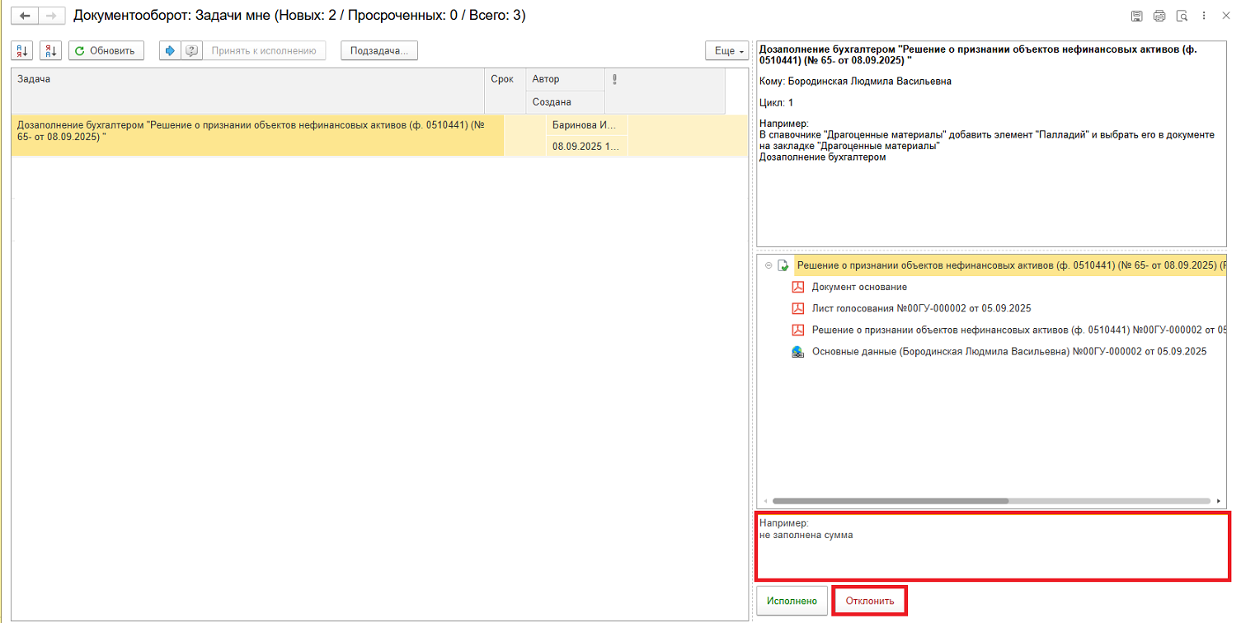
Для ответственного исполнителя из состава комиссии:
2.11. В случае выполнения задачи бухгалтером: в ЭДО на начальной странице Ответственного исполнителя появится задача о результате завершения процесса «Ознакомиться с результатом исполнения: «Решение о признании объектов нефинансовых активов (ф.0510441)…» – нажмите кнопку «Завершить исполнение».

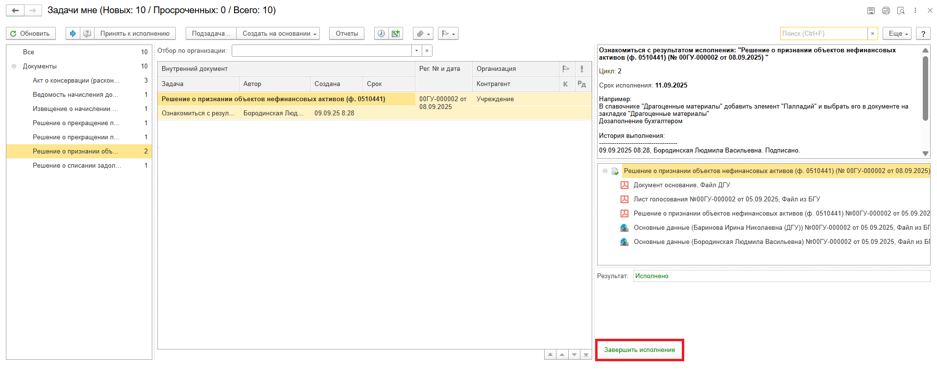

2.12. В случае отклонения задачи бухгалтером: в ЭДО Ответственное лицо вносит соответствующие изменения.
2.12.1. Обновите начальную страницу по кнопке «Обновить». В списке задач отобразится задача «Ознакомиться с результатом исполнения: «Ознакомиться с результатом исполнения: «Решение о признании объектов нефинансовых активов (ф.0510441)…» с отрицательным результатом.

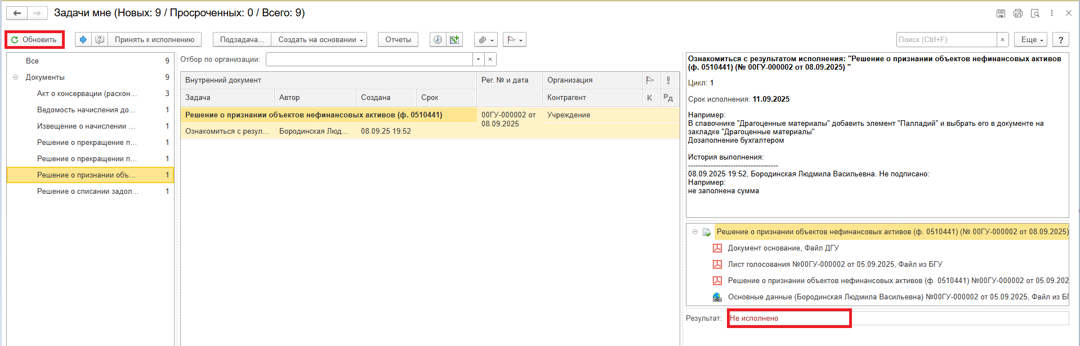

2.12.2. Выделите задачу и нажмите кнопку «Принять к исполнению».

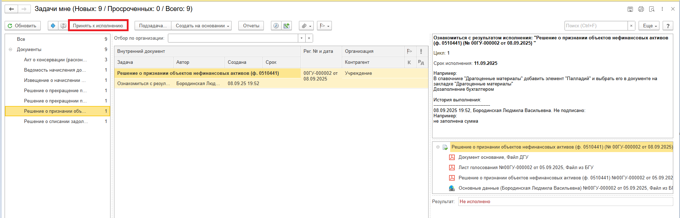

2.12.3. Откройте предмет задачи «Решение о признании объектов нефинансовых активов ф. 0510441»

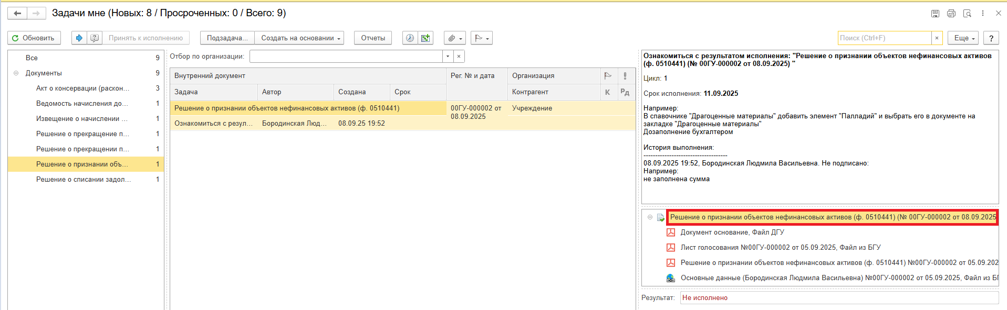

2.12.4. Перейдите на «Электронный документ» (1). Внесите соответствующие изменения.
2.12.5. Нажмите кнопку «Записать» (2) и «Закрыть».

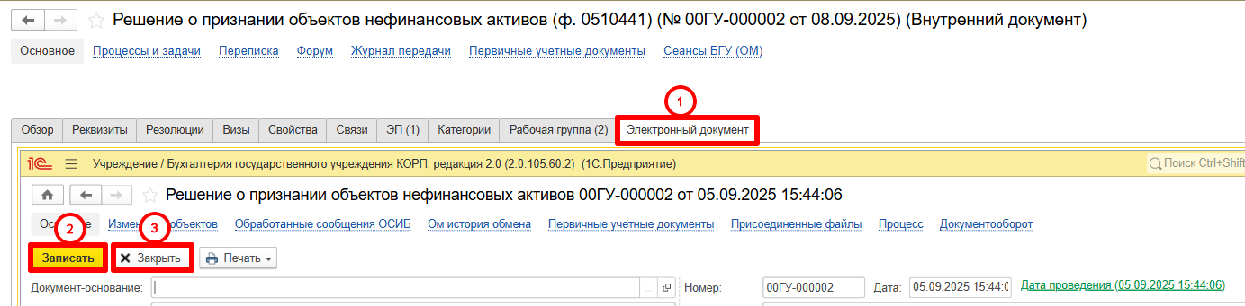

2.12.6. Закройте предмет задачи.

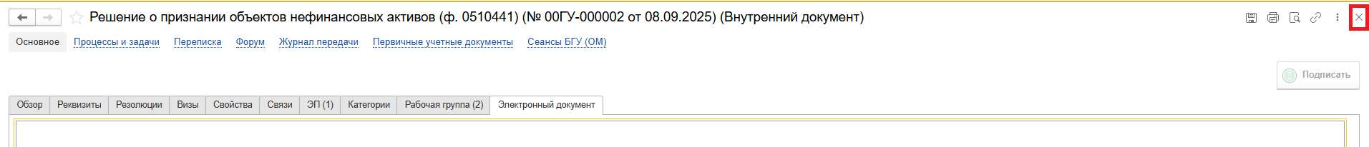

2.12.7. Вернитесь на начальную страницу, нажмите кнопку «Повторить исполнение», заполните комментарий и нажмите кнопку «Отправить на повторное исполнение».
Обратите внимание!
Если нажать на кнопку «Завершить исполнение», процесс завершится.

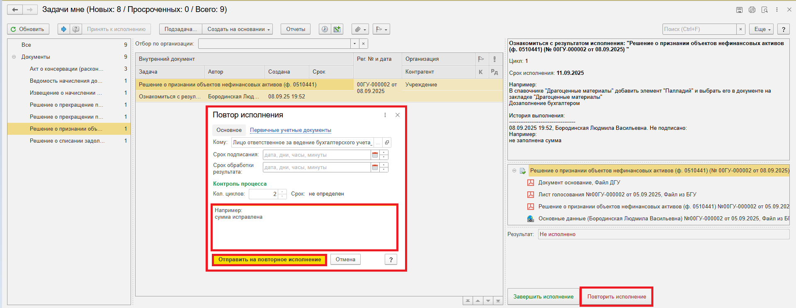

Для Бухгалтера:
2.13. После доработки документа Ответственным исполнителем в ПБУУ на начальной странице Бухгалтеру возвращается в работу задача «Дозаполнение бухгалтером «Решение о признании объектов нефинансовых активов (ф.0510441)…».
2.13.1. Повторите действия в пунктах 2.1. – 2.10.1.

- ЭТАП ОЗНАКОМЛЕНИЕ ОТВЕТСТВЕННЫМ ИСПОЛНИТЕЛЕМ С РЕЗУЛЬТАТОМ ИСПОЛНЕНИЯ ЗАДАЧИ
Продолжение процесса в ДГУ.
  - Выполните авторизацию, используя учетные данные пользователя с ролью «Ответственный исполнитель».
  - На начальной странице появится задача о результате завершения процесса «Ознакомиться с результатом исполнения: «Подписание ответственным лицом «Решение о признании объектов нефинансовых активов (ф.0510441) …». – нажмите кнопку «Завершить исполнение».

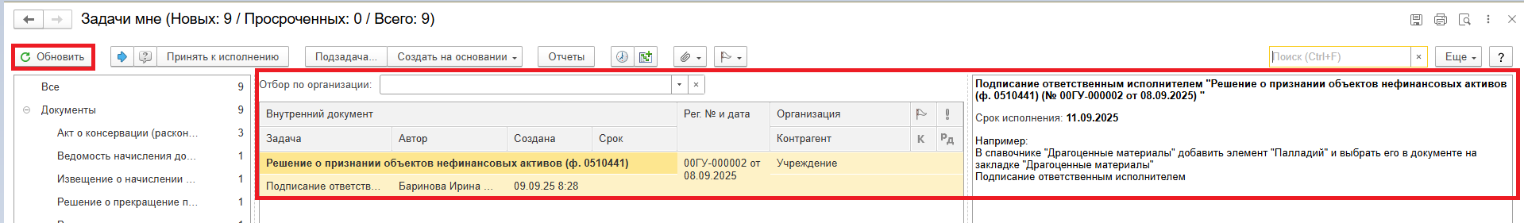

3.3. Выделите задачу из списка задач. Нажмите кнопку «Принять к исполнению».

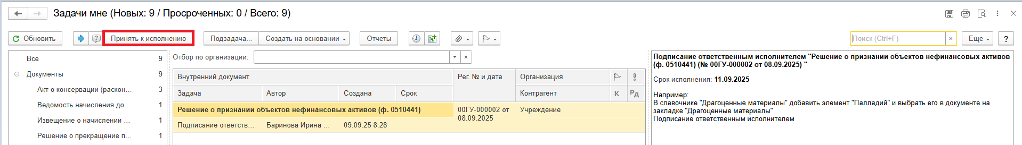

3.4. Нажмите кнопку «Подписать ПЭП». Далее в открывшимся окне «Подписание документа» нажмите кнопку Подписать».
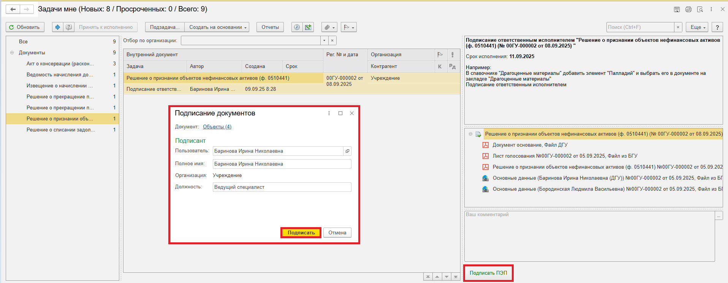

4 ЭТАП ГОЛОСОВАНИЕ И ПОДПИСАНИЕ ЧЛЕНАМИ КОМИССИИ
Продолжение процесса в ДГУ.
4.1. Выполните авторизацию, используя учетные данные пользователя с ролью «Член комиссии».
4.2. На начальной странице в разделе «Документооборот: задачи мне» нажмите кнопку «Обновить». В списке задач отобразится задача «Голосование членами комиссии «Решение о признании объектов нефинансовых активов (ф.0510441) …».
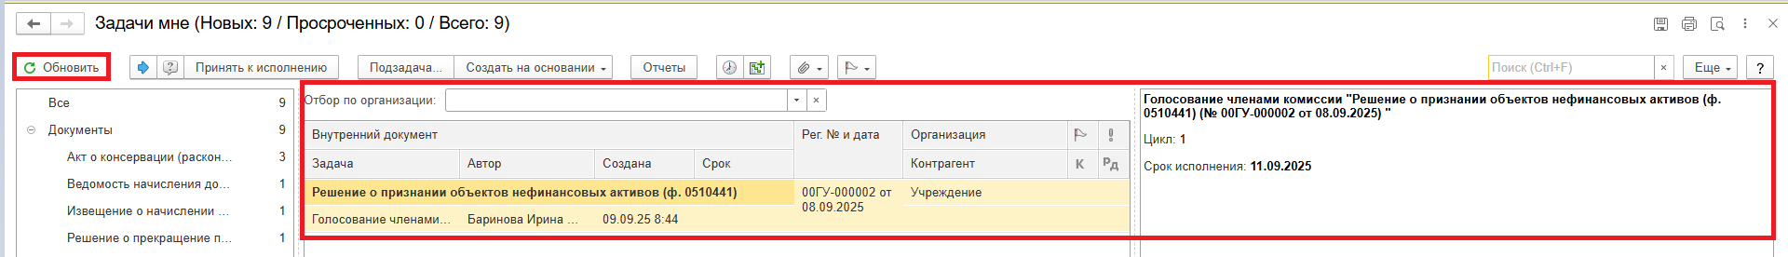

4.3. Выделите задачу из списка задач и нажмите кнопку «Принять к исполнению».
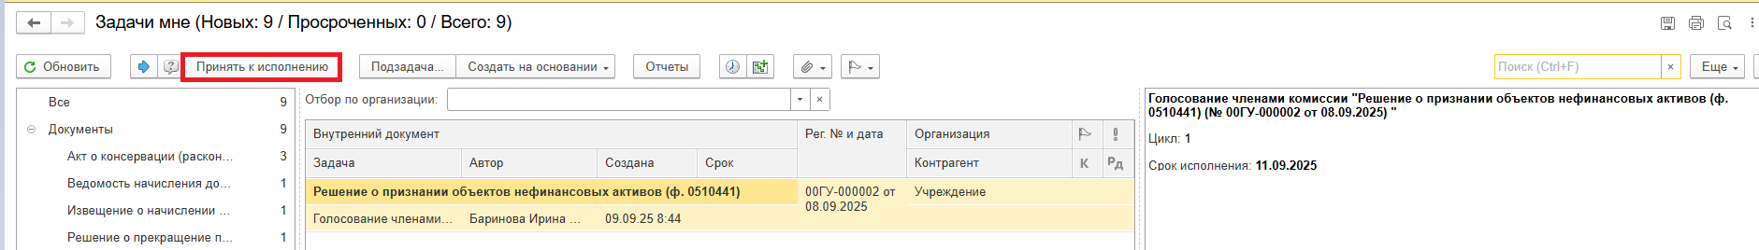

4.4. В предмете задачи «Решение о признании объектов нефинансовых активов (ф.0510441)…» откройте PDF -файлы для ознакомления. При первом открытии файла появится окно с вопросом: «Как открыть файл?». Установите флаг «Всегда открывать только для просмотра», чтобы это окно больше не появлялось.

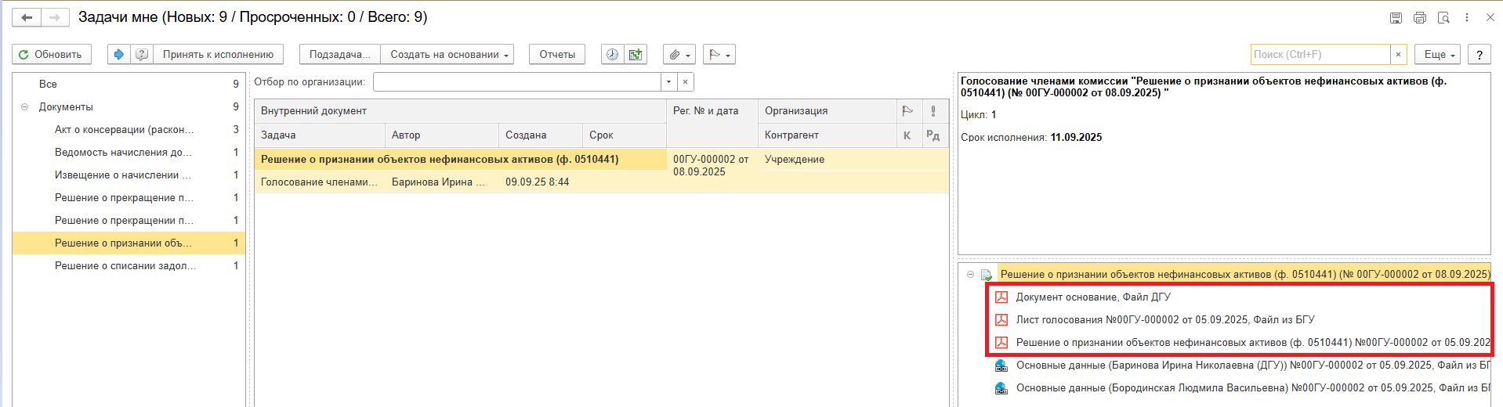

4.4.1. Откройте предмет задачи «Решение о признании объектов нефинансовых активов (ф.0510441)…».

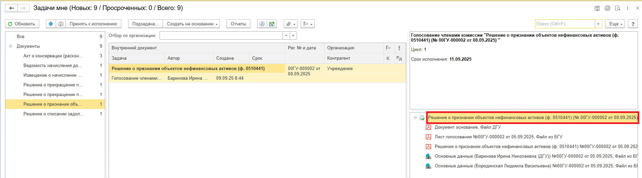

4.5. Перейдите на закладку «Электронный документ».

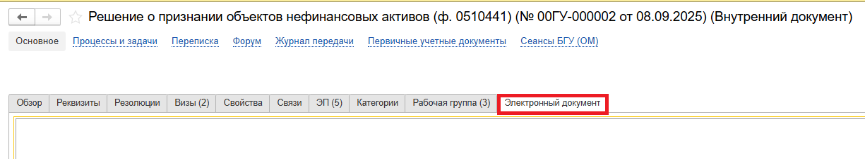

4.5.1. Перейдите на закладку «Основные средства» или «Материалы», в графе «Решение» заполнить «За»/ «Против».
Или нажмите кнопку «Установить решение» для голосования в нескольких строках одновременно и выбрать один из вариантов:
- Установить решение «За» во всех строках;
- Установить решение «Против» во всех строках;
- Установить решение «За» в выделенных строках;
- Установить решение «Против» в выделенных строках.
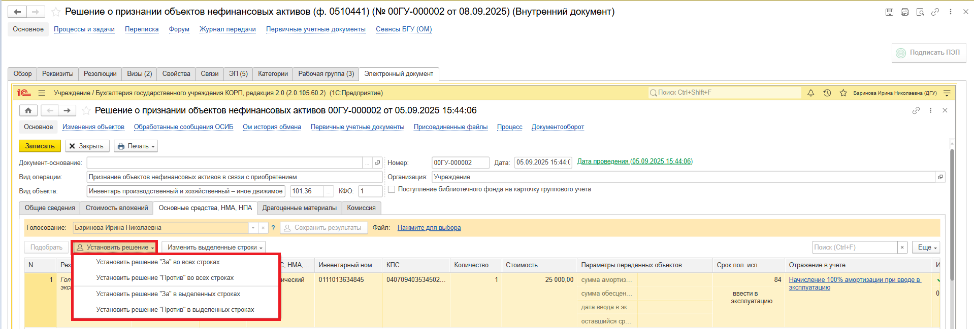

Если проголосовали «Против» (1), добавьте файл с особым мнением в формате PDF – по команде «Нажмите для выбора» (2). Нажмите на кнопку «Добавить», выберите «Файл с компьютера» (3).
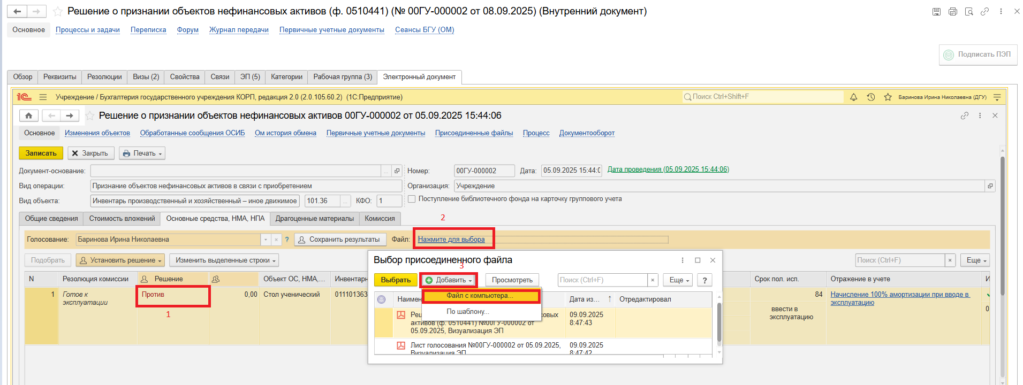

В открывшемся окне «Выбор файла» нажмите кнопку «Выбрать с диска» (1). Выберите файл и нажмите кнопку «Ок» (2).

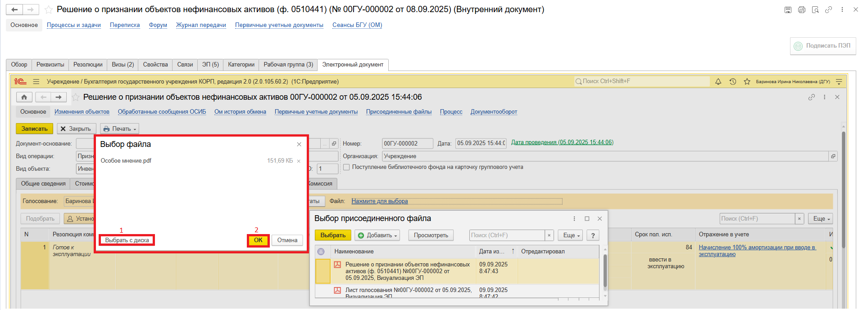

В открывшемся окне укажите наименование присоединенного файла
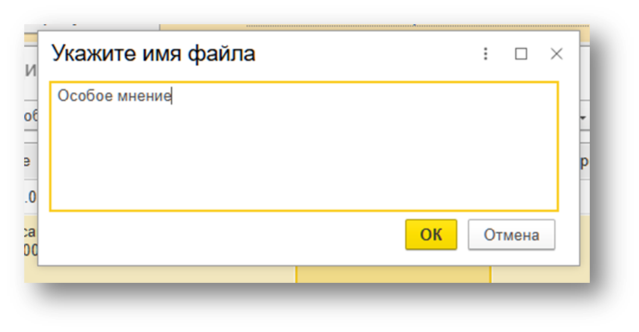

В окне «Выбор присоединенного файла» отобразится файл, выделите его и нажмите кнопку «Выбрать».
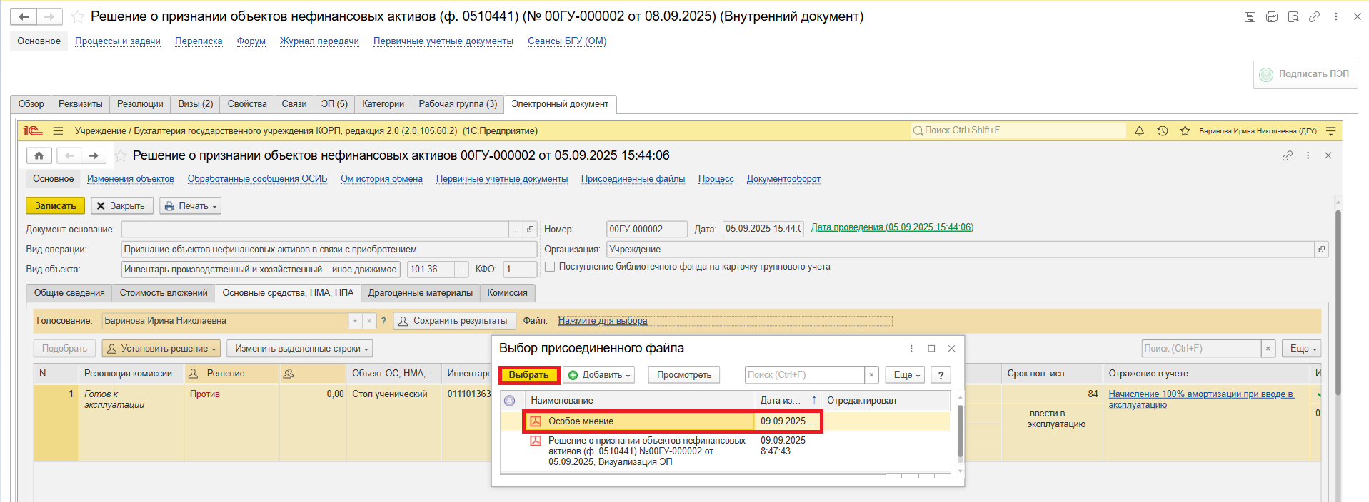
4.5.2. Нажмите кнопку «Сохранить результаты». Выйдет окно «Сохранить результаты голосования члена комиссии ?». Нажмите кнопку «Да».
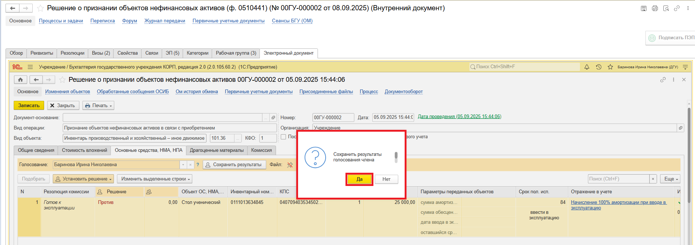

4.6. Нажмите кнопку «Записать» (1) и «Закрыть» (2).

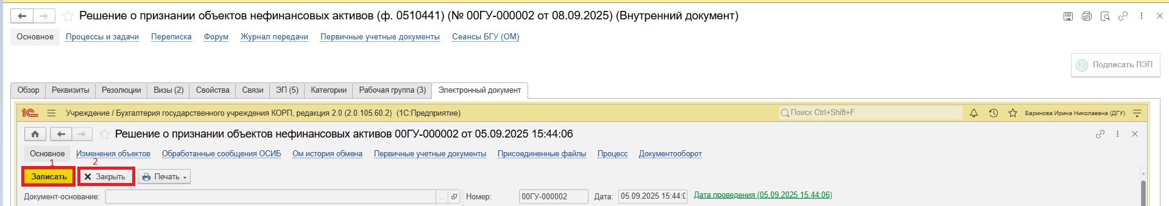

4.7. Нажмите кнопку «Подписать ПЭП». В открывшемся окне «Подписание документов» нажмите кнопку «Подписать».

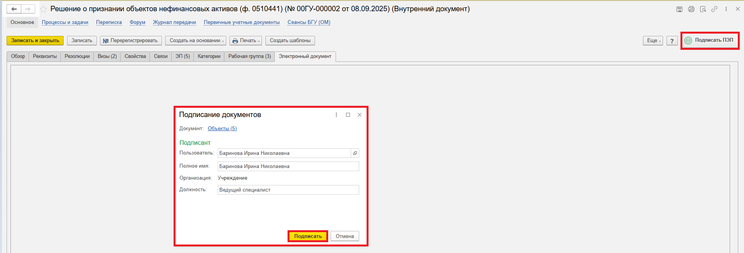

5 ЭТАП ГОЛОСОВАНИЕ И ПОДПИСАНИЕ ПРЕДСЕДАТЕЛЕМ КОМИССИИ
Продолжение процесса в ДГУ.
5.1. Выполните авторизацию, используя учетные данные пользователя с ролью «Председатель комиссии».
5.2. На начальной странице в разделе «Документооборот: задачи мне» нажмите кнопку «Обновить». После этого в списке задач будет отображаться задача «Голосование председателем комиссии «Решение о признании объектов нефинансовых активов (ф.0510441) …».
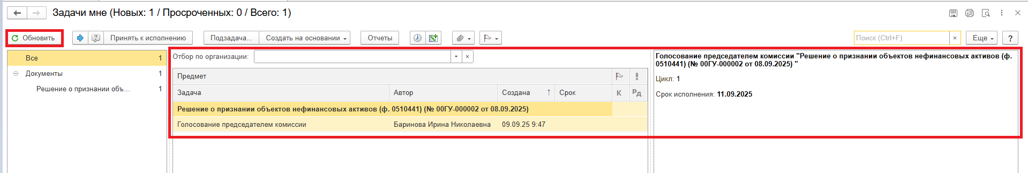

5.3. Выделите задачу из списка задач. Нажмите кнопку «Принять к исполнению».

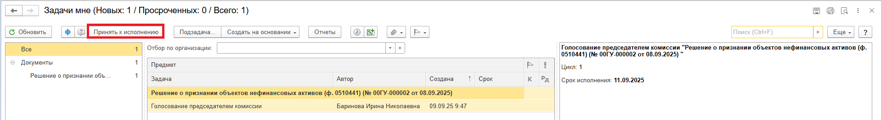

5.4. В предмете задачи «Решение о признании объектов нефинансовых активов (ф.0510441)…» откройте PDF -файлы для ознакомления. При первом открытии файла появится окно с вопросом: «Как открыть файл?». Установите флаг «Всегда открывать только для просмотра», чтобы это окно больше не появлялось.

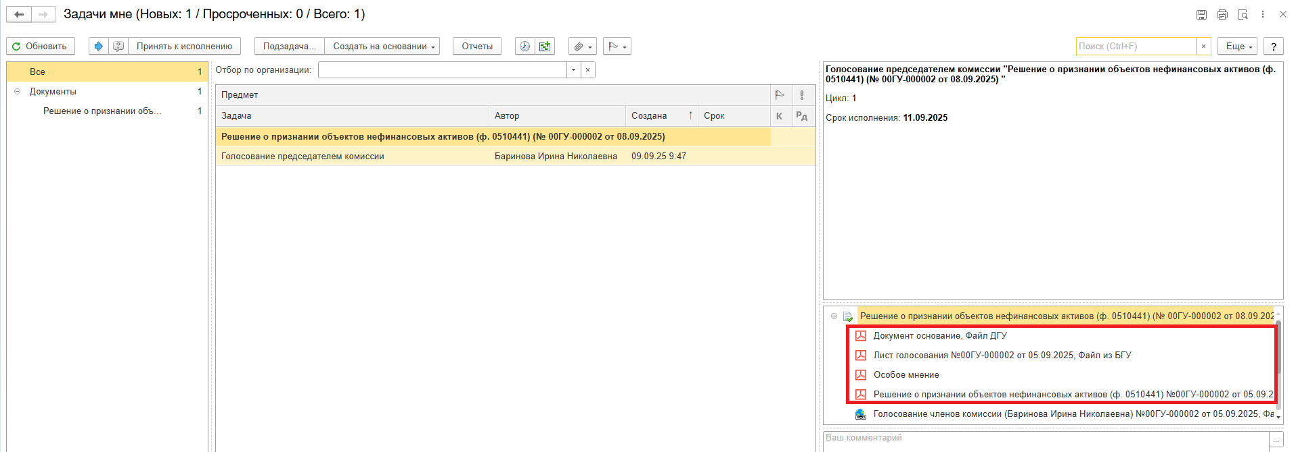

5.4.1. Откройте предмет задачи «Решение о признании объектов нефинансовых активов (ф.0510441) …».

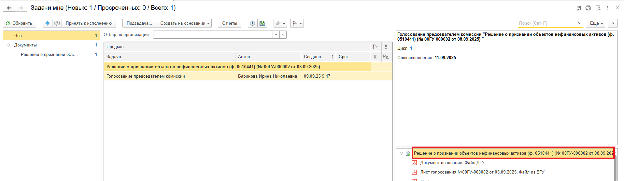

5.5. Перейдите на закладку «Электронный документ».

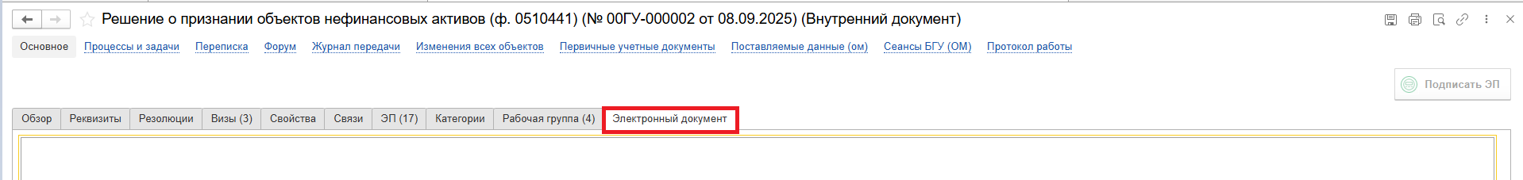

5.5.1. Перейдите на закладку «Основные средства» или «Материалы», в графе «Решение» заполните «За»/ «Против».
Или нажмите на кнопку «Установить решение» для голосования в нескольких строках одновременно и выберите один из вариантов:
- Установить решение «За» во всех строках;
- Установить решение «Против» во всех строках;
- Установить решение «За» в выделенных строках;
- Установить решение «Против» в выделенных строках.
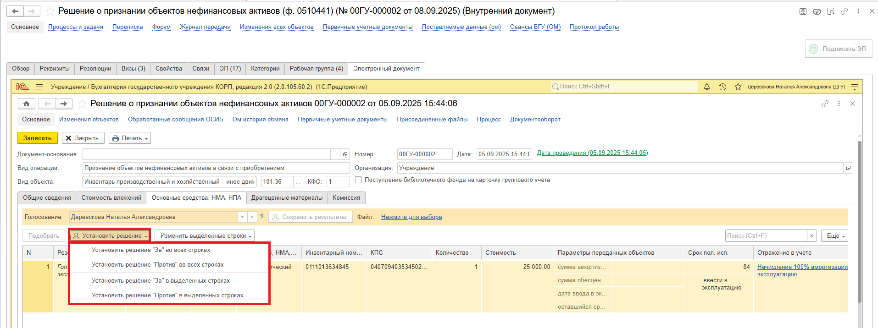

Если проголосовали «Против» (1), то необходимо добавить файл с особым мнением в формате PDF – по команде «Нажмите для выбора» (2). Нажмите на кнопку «Добавить» и выберите «Файл с компьютера» (3).

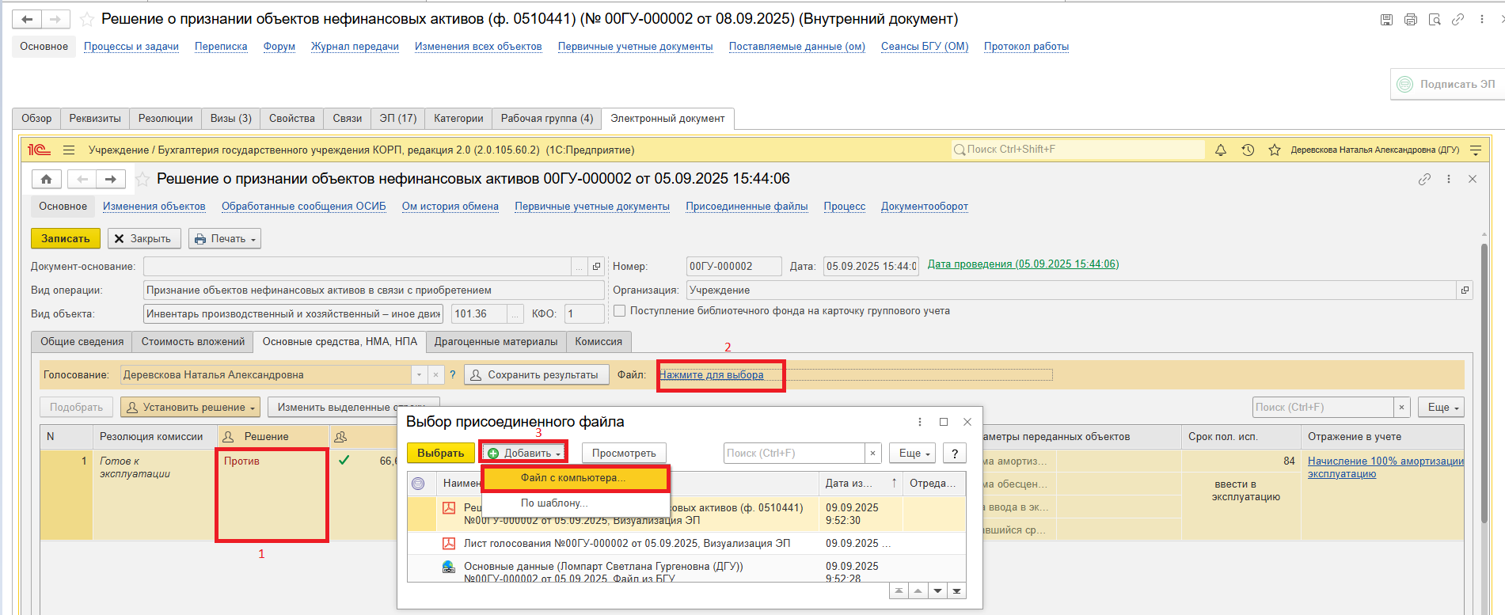

В открывшемся окне «Выбор файла» нажмите на кнопку «Выбрать с диска» (1). Выберите файл и нажмите кнопку «Ок» (2).

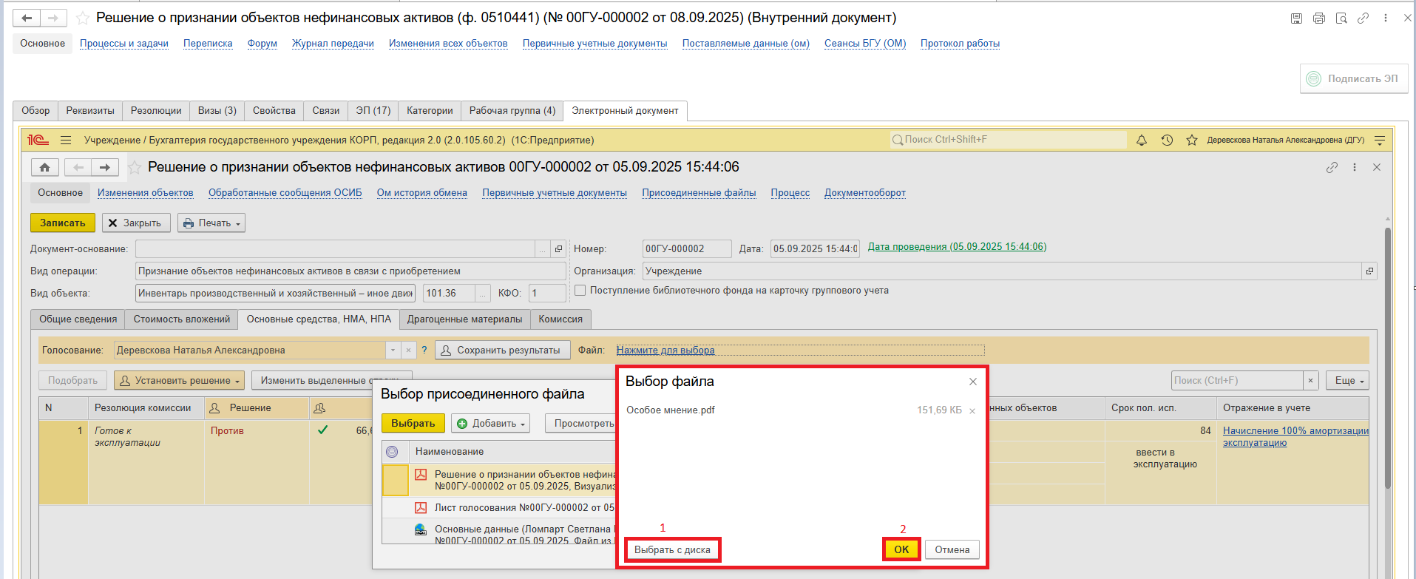

В открывшемся окне укажите наименование присоединенного файла

В окне «Выбор присоединенного файла» отобразится присоединенный файл, выделите файл и нажмите кнопку «Выбрать».

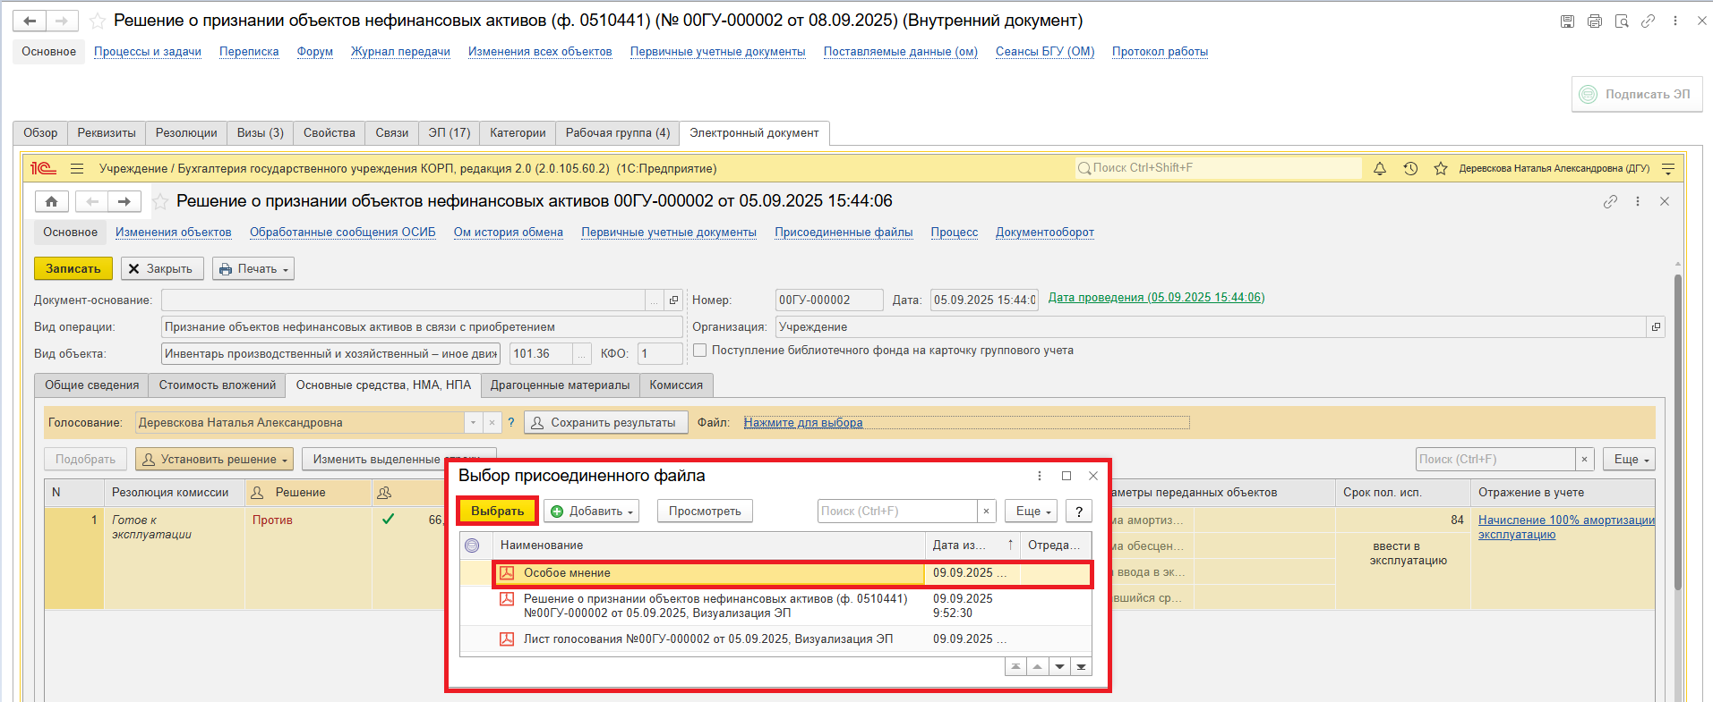

5.5.2. Нажмите кнопку «Сохранить результаты». Выйдет окно «Сохранить результаты голосования?». Нажмите кнопку «Да».

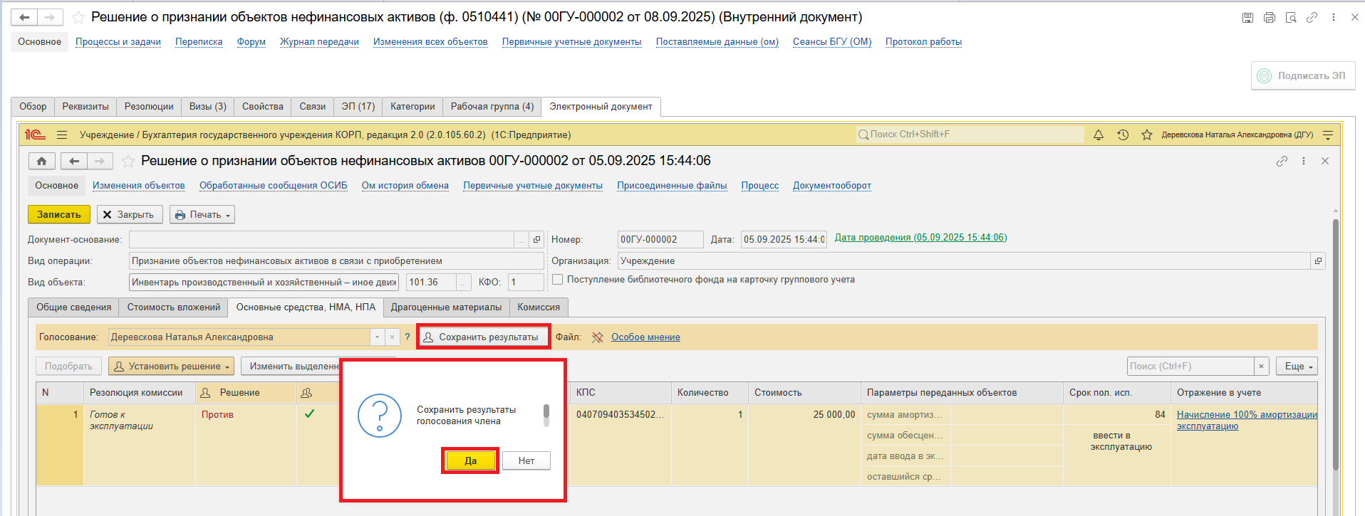

5.6. Нажмите кнопку «Записать» (1) и «Закрыть» (2).

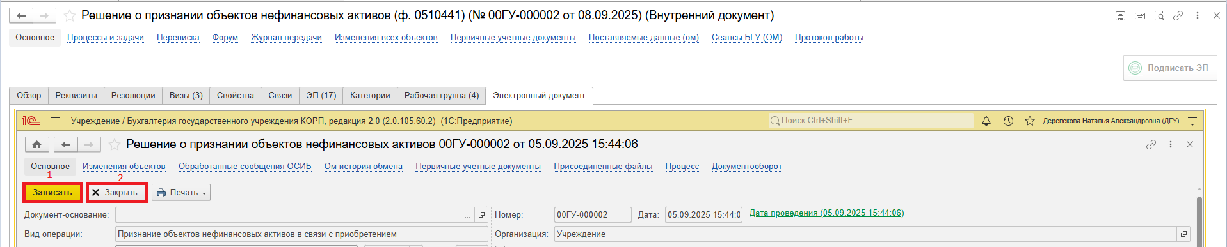

5.7. Нажмите кнопку «Подписать ЭП», в открывшемся окне нажмите «Подписать».

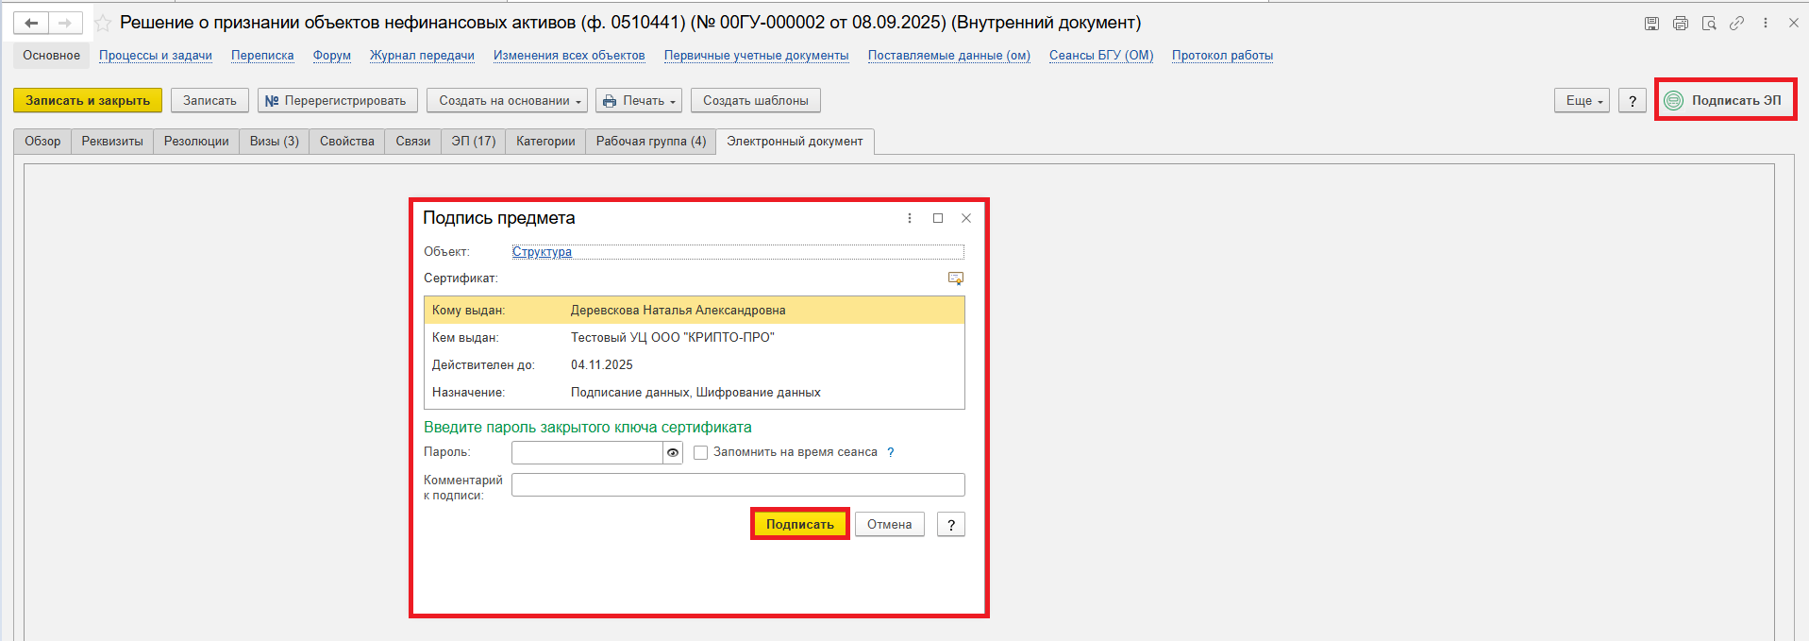

6 ЭТАП ПРОВЕРКА КВОРУМА ПРИНЯТИЯ РЕШЕНИЙ
Продолжение процесса в ДГУ.
6.1. Выполните авторизацию, используя учетные данные пользователя с ролью «Ответственный исполнитель».
6.2. На начальной странице в разделе «Документооборот: задачи мне» нажмите кнопку «Обновить». После этого в списке задач будет отображаться задача «Проверка кворума принятия решений «Решение о признании объектов нефинансовых активов (ф.0510441) …».
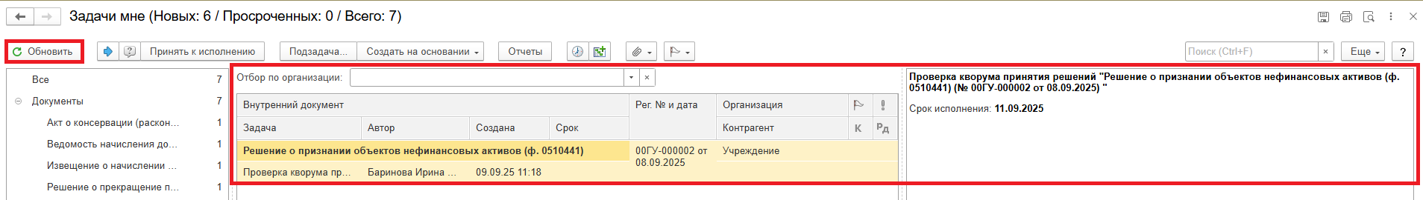

6.3. Выделите задачу из списка задач. Нажмите кнопку «Принять к исполнению».

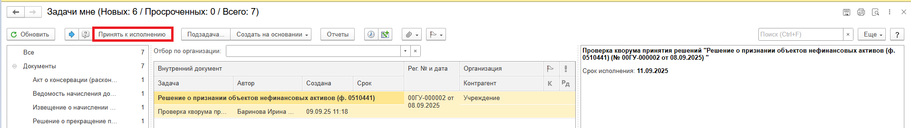

6.4. Проверка кворума: кворум пройден (пункт 6.4.1.) или кворум не пройден (пункт 6.4.2.). Программа автоматически определяет кворум принятия решений подсветкой кнопки.
6.4.1. В случае, если кворум принятия решения пройден, нажмите на кнопку «Кворум пройден».
После чего Решение (ф.0510441) направляется в ПББУ для отражения в бухгалтерском учете.
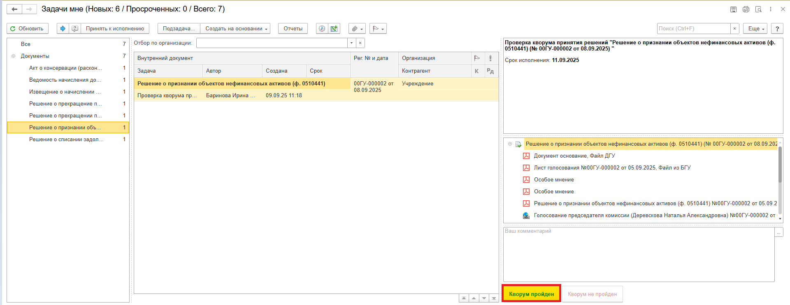

6.4.2. В случае, если кворум принятия решения не пройден, нажмите кнопку «Кворум не пройден», заполнив комментарий. В ПБУУ статус документа «Решение о признании объектов нефинансовых активов (ф.0510441) …» меняется на «Не одобрено комиссией».

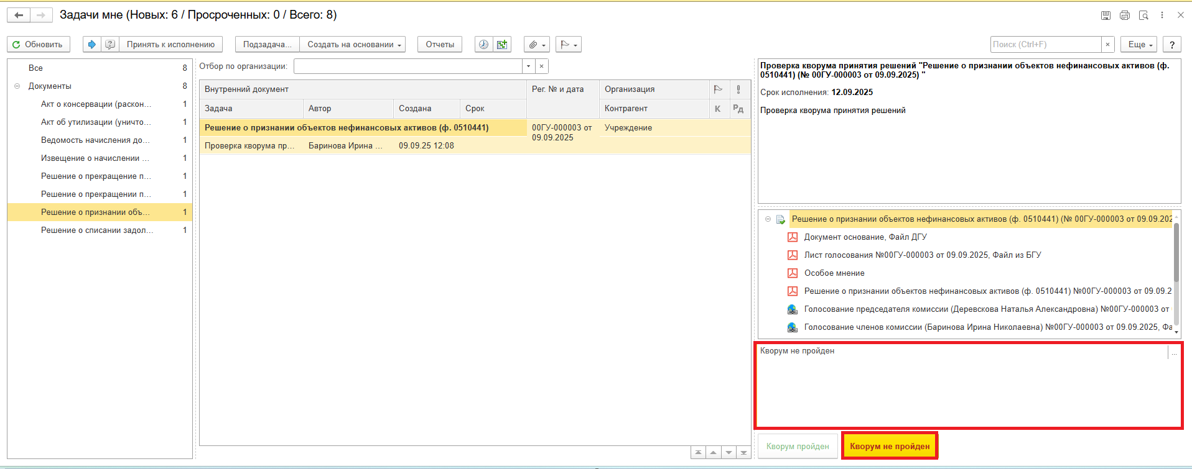

7 ЭТАП ОЗНАКОМЛЕНИЕ ОТВЕТСТВЕННЫМ ИСПОЛНИТЕЛЕМ С РЕЗУЛЬТАТОМ ИСПОЛНЕНИЯ ЗАДАЧИ
Продолжение процесса в ДГУ.
  - Выполните авторизацию, используя учетные данные пользователя с ролью «Ответственный исполнитель».
  - Перейдите в задачу о результате завершения процесса «Ознакомьтесь с результатом исполнения: «Решение о признании объектов нефинансовых активов (ф.0510441)…». - нажмите кнопку «Завершить исполнение».

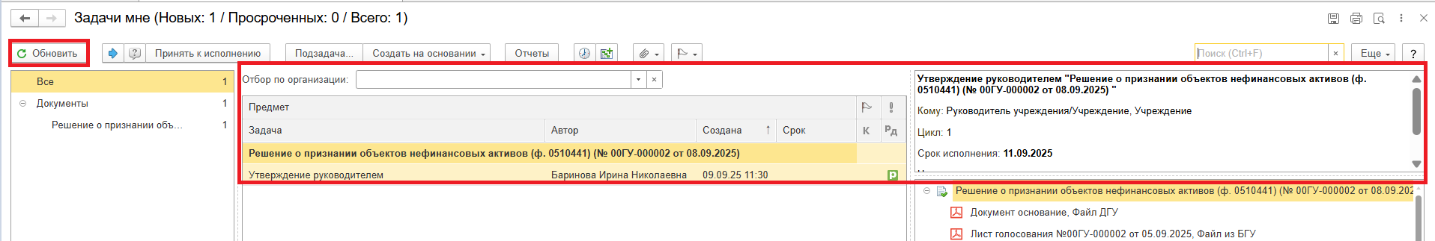

7.3. Выделите задачу из списка задач, нажмите кнопку «Принять к исполнению».
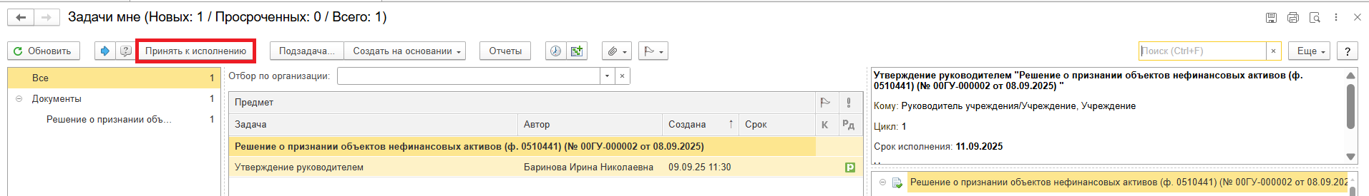

7.4. В предмете задачи «Решение о признании объектов нефинансовых активов (ф.0510441)…» откройте PDF -файлы для ознакомления.

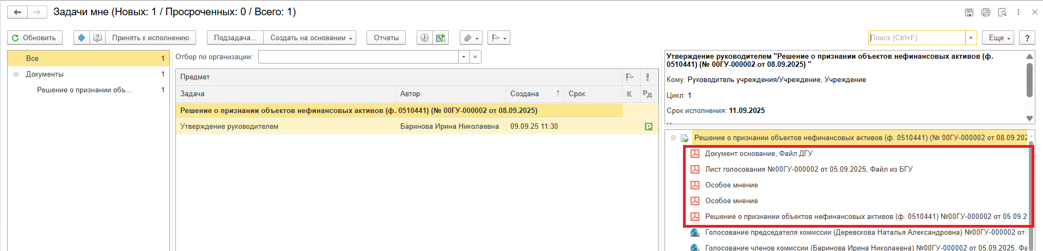

7.5. Утверждение (пункт 7.5.1.) документа или отказ (пункт 7.5.2.).
7.5.1. В случае подписания нажмите кнопку «Утвердить с ЭП». Появится окно «Подпись визы согласования» нажмите кнопку «Подписать».
После утверждения Решения комиссии (ф.0510441) руководителем учреждения (уполномоченным им лицом) направляется в ПББУ для отражения в бухгалтерском учете.

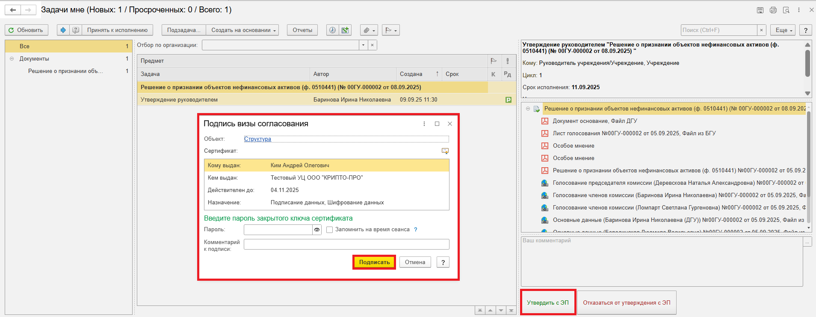

7.5.2. В случае отказа от подписи нажмите кнопку «Отказаться от утверждения с ЭП», заполнив комментарий. Появится окно «Подпись визы согласования» нажмите кнопку «Подписать».
В ПБУУ статус документа «Решение о признании объектов нефинансовых активов (ф.0510441) …» меняется на «Отказан».

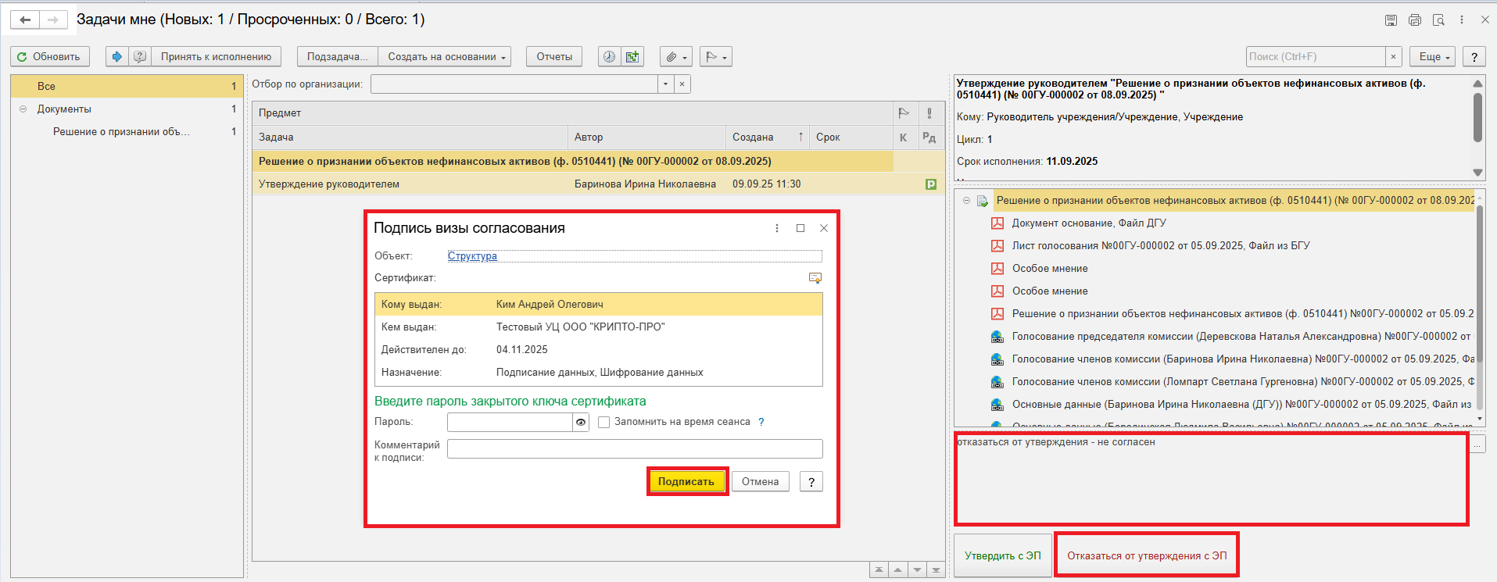

8 ЭТАП ОТРАЖЕНИЕ В УЧЕТЕ
Продолжение процесса в ПБУУ
8.1. Выполните авторизацию, используя учетные данные пользователя с ролью «Бухгалтер». Перейдите в подсистему «Органайзер», далее «Документооборот: Задачи мне».

8.2. На начальной станице в разделе «Документооборот: задачи мне» нажмите кнопку «Обновить». В списке задач отобразится задача «Отражение в учете бухгалтером «Решение о признании объектов нефинансовых активов (ф.0510441) …».
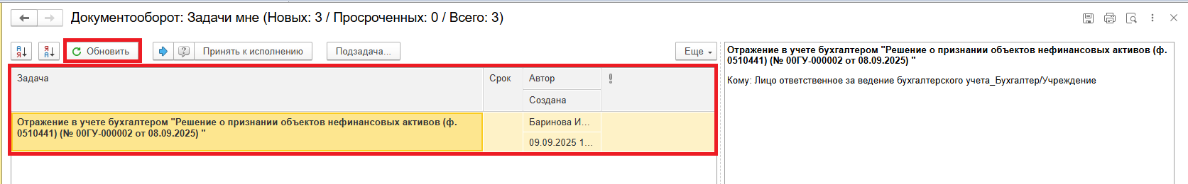

8.3. Выделите задачу из списка задач. Нажмите кнопку «Принять к исполнению».
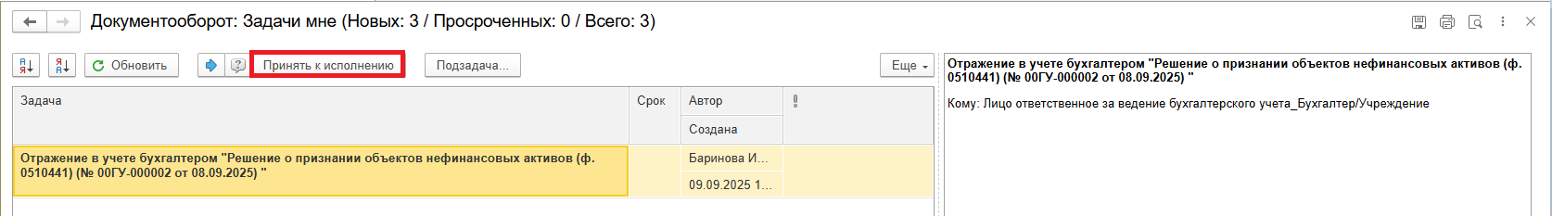

8.3.1. В предмет задачи «Решение о признании объектов нефинансовых активов (ф.0510441) …» откройте PDF -файлы для ознакомления.
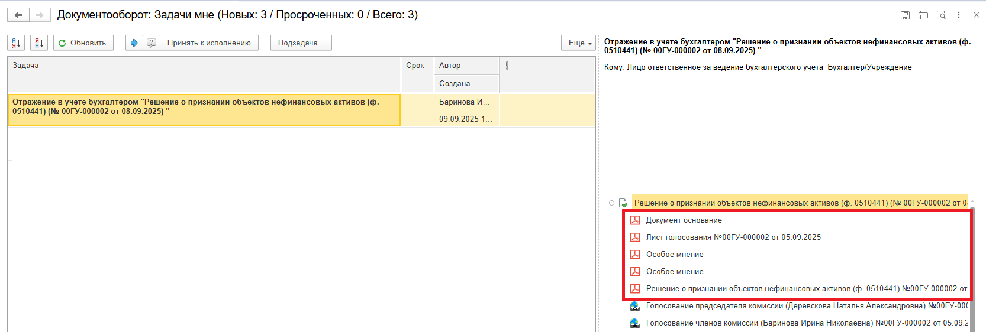

8.4. Откройте предмет задачи «Решение о признании объектов нефинансовых активов (ф.0510441) …»

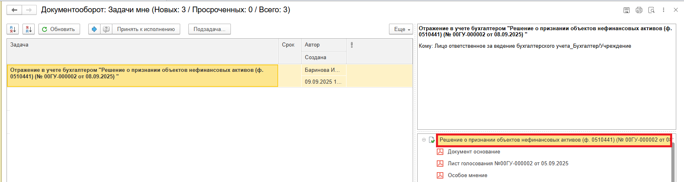

8.5. Перейдите в связанный документ (гиперссылка «Связан с»).

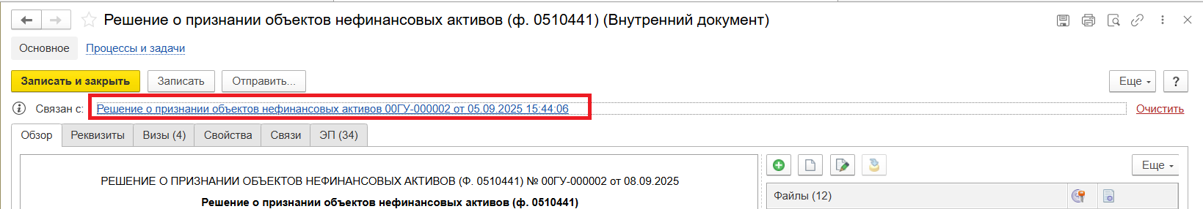

8.6. На панели навигации «Основное» нажмите кнопку «Отразить в учете». Откроется окно «Выполнение действия возможно после проведения документа. Документ будет проведен». Нажмите кнопку «ОК».

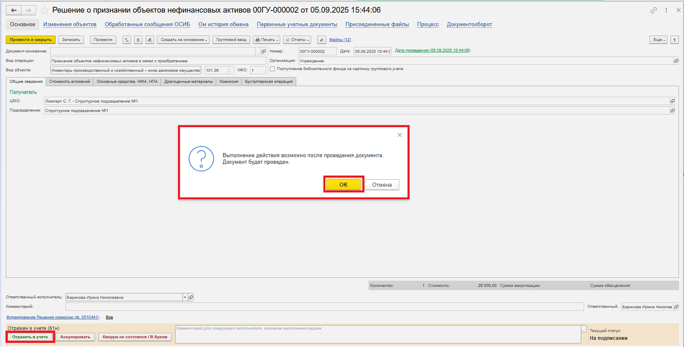
8.7. Закройте документ. Закройте предмет задачи и вернитесь на начальную страницу. Нажмите на кнопку «Исполнено».
Важно! При нажатии кнопки «Отклонить» задача вернется Ответственному исполнителю из состава комиссии. Ответственный исполнитель может вернуть задачу Бухгалтеру на исполнение.

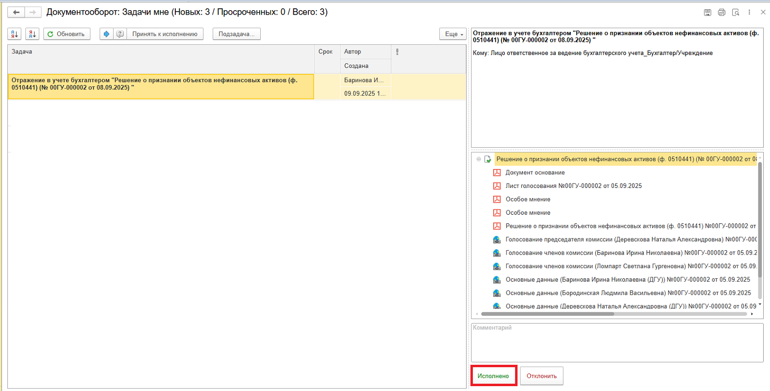

В случае исправления технической ошибки после завершения процесса обработки документа смотрите инструкцию по аннулированию документа.

ЭТАП ОЗНАКОМЛЕНИЕ ОТВЕТСТВЕННЫМ ИСПОЛНИТЕЛЕМ С РЕЗУЛЬТАТОМ ИСПОЛНЕНИЯ ЗАДАЧИ
Продолжение процесса в ДГУ.

  - Выполните авторизацию, используя учетные данные пользователя с ролью «Ответственный исполнитель».
  - Перейдите в задачу о результате завершения процесса «Ознакомьтесь с результатом «Ознакомиться с результатом исполнения: «Решение о признании объектов нефинансовых активов (ф.0510441) …» – нажмите кнопку «Завершить исполнение».

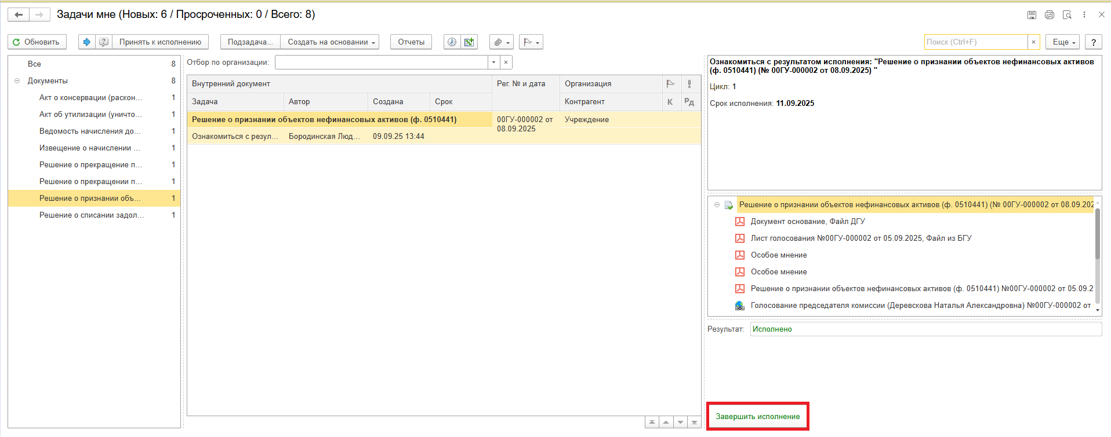

Приложение 1
Заполнение документа Решения о признании (ф. 0510441) помощником ввода на основании
На основании Помощника ввода на основании заполняются закладки «Общие сведения», «Стоимость вложений», «Основные средства, НМА, НПА».
- В поле «Документ-основание» выберите «Поступление ОС, НМА, НПА» и нажать на кнопку «Ок».

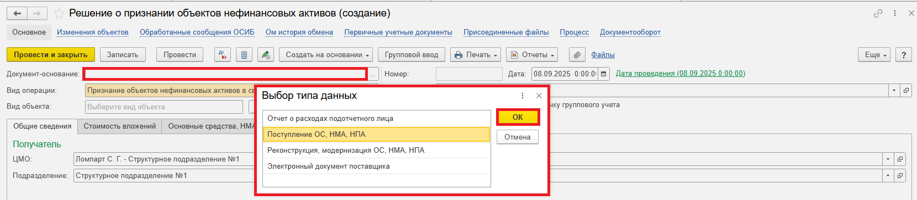

- Выберите документ «Поступление ОС, НМА, НПА» и нажмите кнопку «Выбрать».

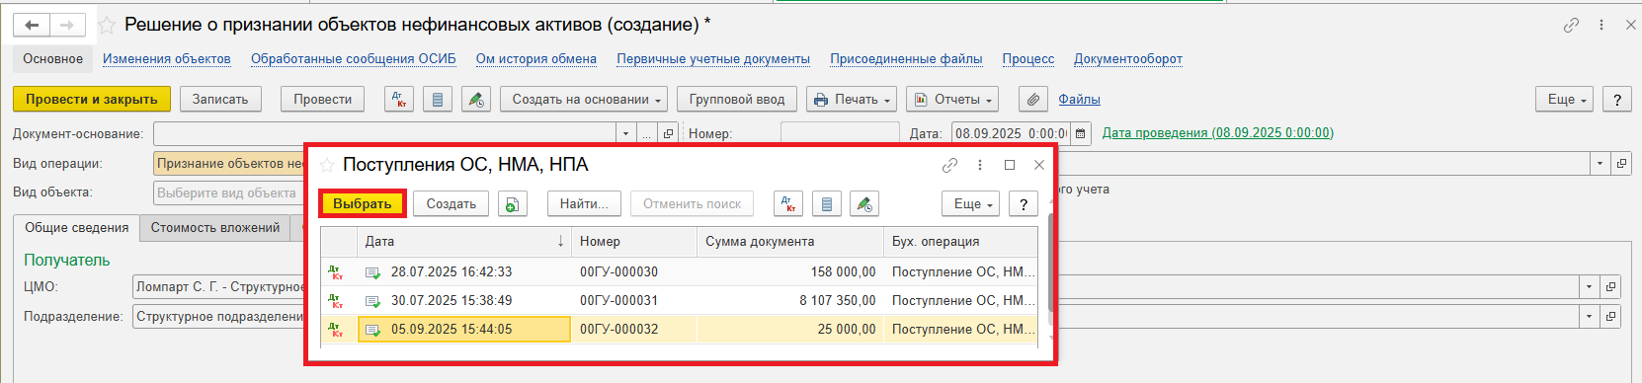

- Открывается «Помощник ввода на основании». В разделе «1.Выбор кап.вложений» выберите объект и нажмите кнопку «Далее».

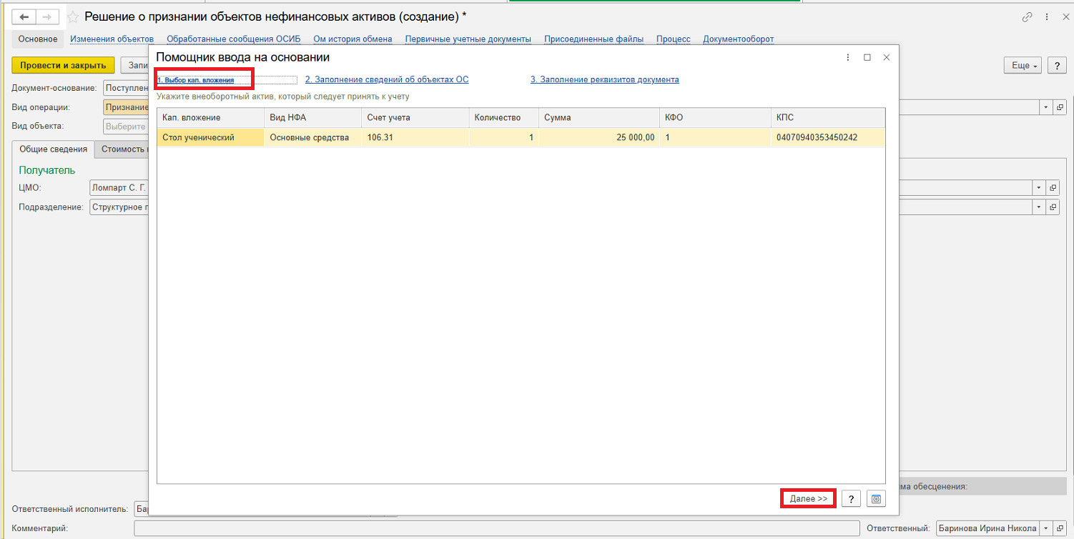

4. В разделе «2. Заполнение сведений об объектах ОС» на закладке «Основные сведения об объектах ОС» заполните «Наименование», «Вид НФА», «Счет учета».
При наличии информации заполните поля «Код по ОКОФ» (ответственный исполнитель должен написать комментарий), «Амортизационная группа», «Местонахождение», «Адрес», «Изготовитель», «Марка, модель, проект, тип, порода, паспорт, чертеж и т.п.», «Инвентарные номера» (заводской и реестровый номера, номер паспорта, дата выпуска)
После заполнения нажмите кнопку «Далее».
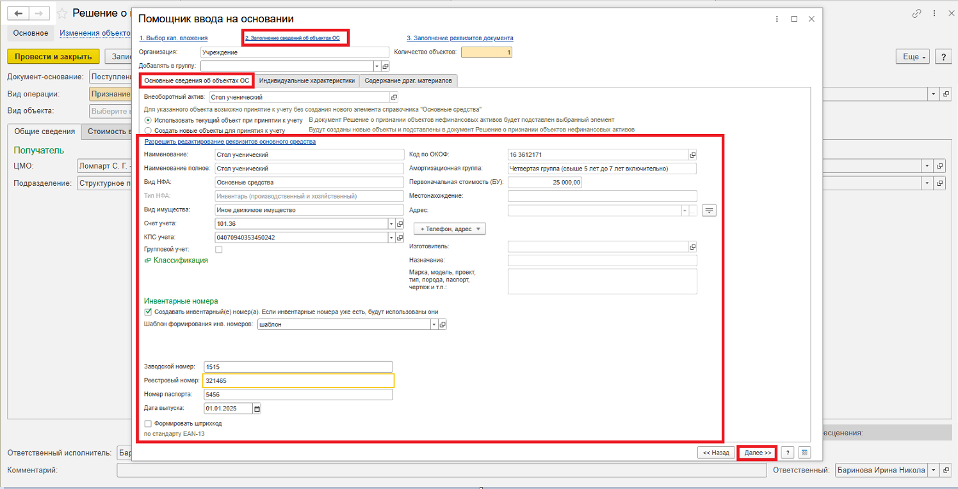

5. В разделе «3. Заполнение реквизитов документа» заполните поле «МОЛ / Место хранения», «Подразделение» и «Карточка капвложений». При наличии информации заполните поле «Подразделение».
Обратите внимание!
До создания Решения (ф.0510441) объект капвложений и карточка капвложений должны быть созданы.
Карточка капитального вложения создается бухгалтером в момент создания Объекта вложений (см. приложение 2).

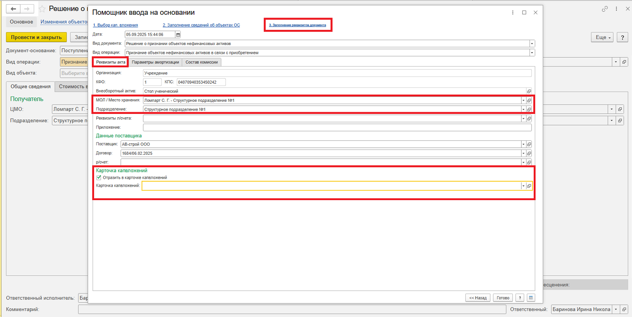

На закладке «Параметры амортизации» заполните поле «Счет затрат» и нажмите кнопку «Готово».

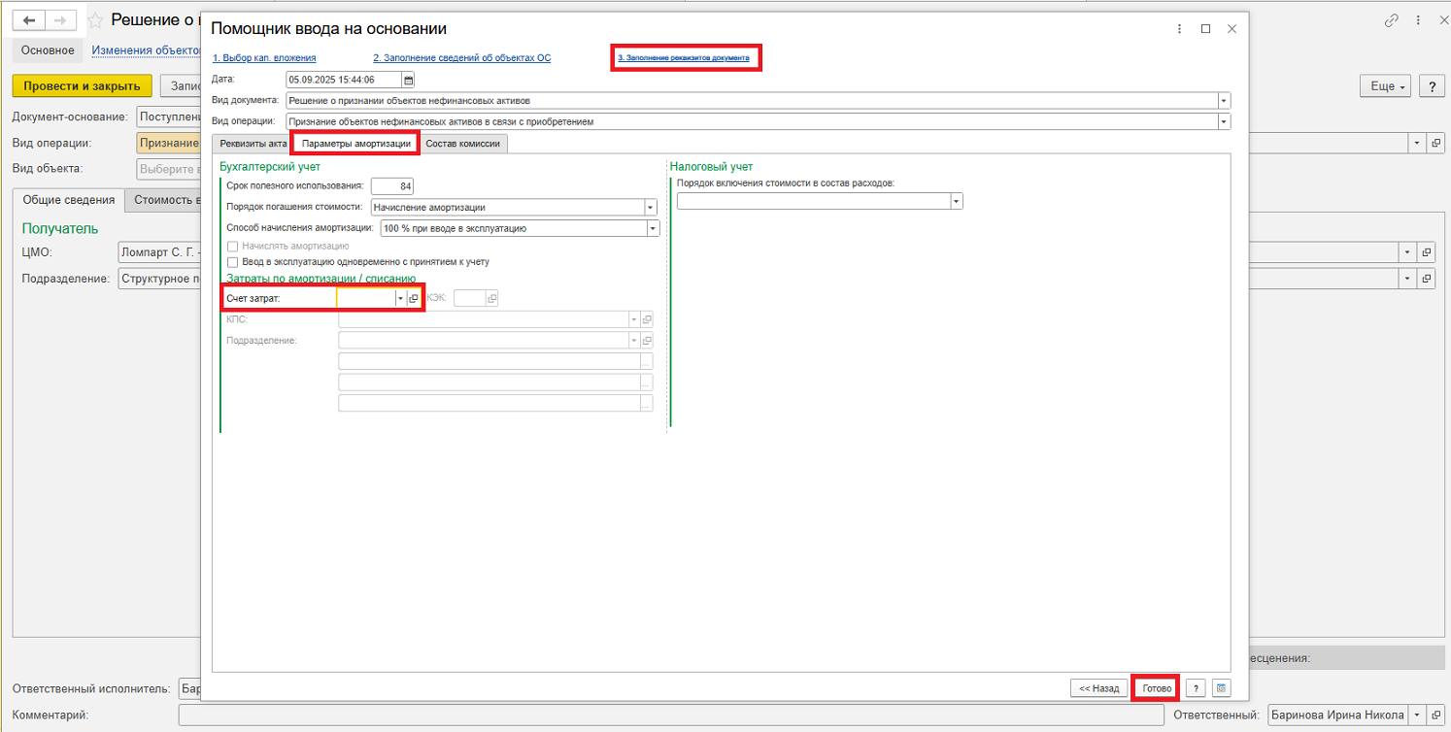

Приложение 2
Создание Карточки капвложений

Справочник «Карточки капвложений» находится в разделе «ОС, НМА, НПА» и содержит карточки капитальных вложений в объекты нефинансовых активов (основные средства, нематериальные и непроизведенные активы). Предназначен для хранения сведений с целью формирования «Карточек учета капитальных вложений (ф. 0509211)».
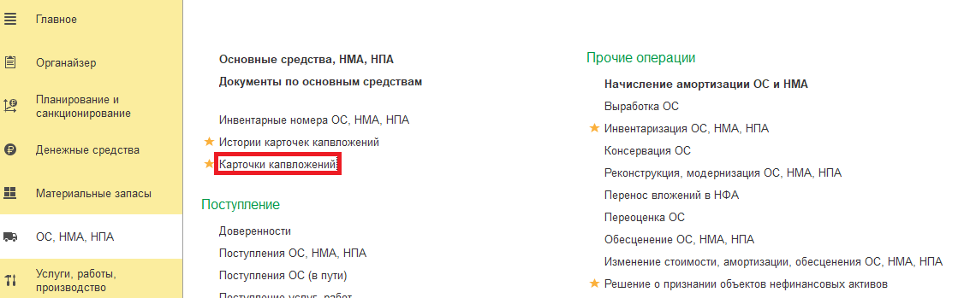
Для создания новой карточки необходимо нажать на кнопку «Создать».
Реквизиты карточки:
- Вид капвложений – выбирается значение перечисления «Виды капвложений», определяет вид карточки или вид капвложений – поступление возмездное, поступление безвозмездное, модернизация реконструкция, централизованное снабжение, изготовление для собственных нужд, первое применение и прочее капвложение.
- Комментарий – произвольный комментарий к карточке.
- Группа карточек – группа справочника, в которую входит карточка.
- Наименование – наименование карточки. Формируется автоматически из наименования объекта капвложений и вида карточки. Может быть изменено вручную.
- Номер карточки – номер карточки, присваивается автоматически при записи новой карточки.
- Дата начала вложений – дата, с которой начались вложения, относящиеся к карточке. Реквизит виден только для карточки вида «Первое применение», т.к. карточки первого применения формируются по остаткам на счетах 106.хх при первом применении функционала карточек капвложений – по состоянию на 01.01.2023, но дата открытия карточки для карточек первого применения должна соответствовать реальной дате начала формирования капвложений. Для карточек других видов дата открытия карточки соответствует дате первого вложения в карточку и не требует заполнения, поэтому в форме не видна.
- Закрыта – флажок, который определяет состояние карточки (закрыта, открыта).
Дата закрытия карточки. Карточка закрывается датой прекращения признания в учете капитальных вложений в объекты нефинансовых активов, но не ранее даты государственной регистрации права собственности на объекты нефинансовых активов, на которые в соответствии с законодательством Российской Федерации требуется такая регистрация. Реквизит доступен, только когда включен флажок Закрыта.
- Объект вложений – элемент справочника «Основные средства». Объект, к капитальным вложениям в который относится карточка. Заполняется автоматически при создании новой карточки, если карточка создается из учетного документа, и в нем указан объект капвложений (основное средство, которое является значением субконто «Основные средства» счета 106.хх).
- Организация.
